2022

Alumno: Franco Adrian Balich

Docentes: Jorge Omar Scali

Pablo Alfredo Vilaboa

Materia: Seminario de aplicación

profesional

Carrera: Ingeniería en sistemas

Año: 5to

Turno: Noche



InnovativaLab

Índice

**1.** **Descripción general del negocio** 8

**1.1** **Descripción básica del negocio** 8

**1.2** **Situación actual del negocio** 8

**1.3** **¿Qué hace único al negocio?** 8

**1.4** **Describa los factores claves que usted considera harán exitoso al negocio** 9

**1.5** **Estrategia: Definir misión y visión** 9

**1.5.1** **Marco temporal** 9

**1.5.2** **Alcances** 9

**Alcance del mercado** 10

**Alcance geográfico** 11

**Alcance del servicio** 11

**1.5.3** **Competencias únicas** 12

**1.5.4** **Misión** 12

**1.5.5** **Visión** 12

**1.6** **Identificar oportunidad de negocio** 12

**1.7** **Propuesta de valor para el cliente** 12

**2.** **Análisis estratégico** 12

**2.1** **Análisis de contexto** 13

**2.1.1** **Descripción de la Industria** 13

**2.1.2** **Factores económicos** 14

**2.1.3** **Factores políticos** 14

**2.1.4** **Factores tecnológicos** 16

**2.1.4.1** **Avances tecnológicos** 17

**2.1.5** **Factores sociales** 17

**2.1.6** **Atractivo de la industria** 18

**2.1.7** **Oportunidades y amenazas** 19

**Oportunidades** 19

**Amenazas** 19

**2.2** **Análisis de la competencia** 19

**2.2.1** **Principales competidores** 19

**2.2.1.1** **Competidor 1: TribuMaker** 19

**2.2.1.2** **Competidor 2: Bots** 19

**2.2.1.3** **Competidor 3 CoderHouse** 20

**2.2.2** **Análisis de Cadena de Valor: InnovativaLab** 20

**2.2.2.1** **Cadena de Valor de TribuMaker** 22

**2.2.2.2** **Cadena de Valor de Bots** 23

**2.2.2.3** **Cadena de Valor de CoderHouse** 24

**2.2.3** **Comparar Cadenas de Valor** 26

**2.2.3.1** **Comparación Cadena de Valor TribuMaker** 26

**2.2.3.2** **Comparación Cadena de Valor Bots** 26

**2.2.3.3** **Comparación Cadena de Valor CoderHouse** 27

**2.2.4** **Fortalezas y debilidades** 27

**2.5** **Fortaleza del negocio** 28

**3.** **Análisis FODA** 28

**3.1** **Cuadro FODA** 28

**3.2** **Análisis del FODA** 29

**Fortalezas** 29

**Debilidades** 29

**Oportunidades** 30

**Amenazas** 30

**4.** **Segmentación de Mercado** 31

**4.1** **Criterios de Segmentación** 31

**Rentabilidad** 31

**Mensurabilidad** 31

**Accesibilidad** 31

**4.2** **Variables de segmentación** 32

**Geográfica** 32

**Demográfica** 33

**Psicográficas** 34

**Por beneficios** 34

**Tasa de uso** 35

**4.3** **Mercado meta** 35

**5.** **Estrategia** 37

**5.1** **Matriz Atractivo de la Industria / Fortalezas del Negocio** 37

**5.2** **Programas generales de acción** 38

**5.2.1** **Estrategia de Administración** 39

**5.2.2** **Estrategia de Servicio** 40

**5.2.3** **Estrategia de Tecnología** 40

**5.2.4** **Estrategia de Marketing** 41

**5.2.5** **Estrategia Comercial** 41

**5.2.6** **Matriz que vincula Análisis Estratégico con los programas Estratégicos** 42

**5.3** **Programas específicos de acción** 43

**5.3.1** **Programa específico de Administración** 43

**5.3.2** **Programa específico de Servicio** 46

**5.3.3** **Programa específico de Tecnología** 48

**5.3.4** **Programa específico de Marketing** 50

**5.3.5** **Programa específico de Comercial** 52

**6.** **Plan de Marketing** 54

**6.1** **Estrategia de servicio** 54

**6.1.1** **Descripción general de servicio** 54

**6.1.2** **Servicio** 54

**6.1.2.1** **Tipo de servicio** 54

**6.1.3** **Líneas y Mezclas del servicio** 54

**6.1.4** **Ciclo de vida** 54

**6.1.5** **Marca** 56

**6.1.5.1** **Descripción general de la Marca** 56

**6.1.5.2** **Logotipo** 57

**6.1.5.3** **Registración de la Marca** 57

**6.1.5.4** **Registración de la Marca electrónica** 57

**Página web** 58

**Instagram** 58

**Página de LinkedIn** 59

**Pagina de Facebook** 59

**Cuenta de Gmail** 59

**Cuenta de Twitter** 59

**Cuenta de TikTok** 60

**6.1.5.5** **Garantías** 60

**6.2** **Estrategia de precios** 60

**6.2.1** **Análisis de precios** 60

**6.2.1.1** **Costos fijos** 60

**6.2.1.2** **Costos variables** 60

**6.2.2** **Análisis precio competencia** 60

**6.2.3** **Análisis sensibilidad del cliente** 61

**6.2.3.1** **Efectos sensibilidad al precio** 61

**6.2.3.1.1** **Efecto precio de referencia** 61

**6.2.3.1.2** **Efecto de calidad-precio** 61

**6.2.3.1.3** **Efecto de beneficio final** 61

**6.2.4** **Estrategia de precio** 61

**6.2.5** **Lista de precios** 61

**6.3** **Estrategia de promoción** 62

**6.3.1** **Mix de promoción** 62

**6.3.1.1** **Publicidad** 62

**6.3.1.1.1** **Publicidad Offline** 62

**6.3.1.1.2** **Publicidad Online** 62

**6.3.1.2** **Promoción de ventas** 62

**6.3.1.2.1** **Descuentos Iniciales** 62

**6.3.1.3** **Ventas personales** 62

**6.3.1.4** **RR PP** 62

**6.3.1.5** **A.I.D.A.** 62

**6.4** **Estrategia de distribución** 62

**6.4.1** **Canales** 62

**6.4.2** **Función de canales** 63

**6.4.3** **Cuarto canal** 63

**6.4.4** **Logística** 63

**7.** **Organización requerida** 63

**7.1** **Estructura** 63

**7.1.1** **Organigrama** 63

**7.2** **Proceso de toma de decisiones** 64

**7.3** **Tratamiento de conflictos** 65

**7.4** **Análisis de puestos** 65

**7.4.1** **Gerencia General** 65

**7.4.2** **Gerencia de Administración** 66

**7.4.3** **Gerencia Comercial** 66

**7.4.4** **Gerencia de Producción** 67

**7.4.5** **Gerencia de Marketing** 67

**7.4.6** **Gerencia de Tecnología** 67

**Anexo** 68

**Ficha de Seguimiento y Revisión**

* **Cambios de autor**

|  |  |  |  |
| --- | --- | --- | --- |
| **Fecha** | **Autor** | **Versión** | **Referencia de los cambios** |
| 28/04/2022 | Franco Adrian Balich | 1.0 | Se creo el trabajo y se hicieron los puntos 1, 2 y 3. |
| 19/05/2022 | Franco Adrian Balich | 1.1 | Corrección de errores del primer avance:  1.1 Revisar redacción Hablar de negocio y no de proyecto.  1.5 Revisar alcance de Servicios!  2.1 Revisión de análisis de factores. Rehacer Oportunidades y amenazas.  2.2 Cadena de valor de servicios!! |
| 26/05/2022 | Franco Adrian Balich | 2.0 | Se agregaron los puntos 4 y 5. |
| 03/06/2022 | Franco Adrian Balich | 2.1 | Se agregaron los ítems 6 y 7. |
| 09/06/2022 | Franco Adrian Balich | 2.2 | Corrección de errores del segundo avance:  4.1 los criterios de segmentación se aplican al Mercado.  4.2 Analizar las variables a través de sus descriptores (ej.: Demográfica: sexo, edad, nivel de ingresos, nivel de educación, ciclo de vida, etc.)  Ampliar análisis del Mercado Meta  5. Estrategia de Marketing abarca la estrategia de Producto/servicio, Precios, Promoción, Distribución)  Estrategias genéricas de Administración: las tareas tienen que estar relacionadas a los temas de administración pertinentes (ver circuitos administrativos)  Todas las tareas de los programas específicos deben estar ordenadas jerárquicamente, y numeradas. Esto va a permitir relacionar de manera correcta las tareas con los puestos.  ¿Producción o Servicios?  En Tecnología: agregar Telecomunicaciones y Seguridad informática. |
| 21/06/2022 | Franco Adrian Balich | 2.3 | Se corrigieron los errores del avance anterior. |
| 23/06/2022 | Franco Adrian Balich | 3.0 | Se agregaron los puntos 6 y 7 |

* **Revisiones**

|  |  |  |  |
| --- | --- | --- | --- |
| **Auditor** | **Versión Aprobada** | **Responsabilidad/Rol** | **Fecha** |
|  |  |  |  |
|  |  |  |  |
|  |  |  |  |

**Trabajo práctico - Seminario profesional**

1. **Descripción general del negocio**
   1. **Descripción básica del negocio**

El negocio se basa en la venta de cursos online por medio de una plataforma educativa en donde se dictarán cursos online sobre temas de base tecnológica con el objetivo de hacer que temas que aparentemente muy complejos, se puedan aprender con bastante facilidad y dándole a los alumnos la capacidad de realizar proyectos automatizados de triple impacto. Los cursos que brindan se centran en el aprendizaje colaborativo y son sencillos de entender. Además, se ofrecen herramientas digitales de acceso gratuito, la posibilidad de comprar un kit de robótica con cursos incluido y el apoyo de una comunidad exclusiva, para que cualquiera pueda preguntar sus dudas, canales de consulta directa y asesorías personalizadas para los alumnos que deseen realizar un proyecto y no sepan cómo empezar.

Además, el negocio se apoya en el marketing digital, uso de redes sociales (Twitter, TikTok, Instagram y YouTube), comunidades digitales con el fin de llegar a más personas y generar una mayor sensación seguridad, uso de actividades interactivas con el uso de la tecnología, como, por ejemplo: control de robots de forma online durante las clases, uso de simuladores, etc.

En la primera etapa el negocio planea lanzar un curso sobre Arduino en el cual se promocionará por las redes sociales existentes (Twitter, TikTok, Instagram y YouTube) donde la comunidad armada hasta ese entonces pueda ver y comprar los cursos los cuales podrán encontrar en nuestra página web. Hay que tener en cuenta que la comunidad tiene gustos relacionados con la temática de los cursos debido a que en dichas redes sociales se aplicó el marketing de contenidos, en donde se hicieron publicaciones de forma periódica con temas vinculados o de interés para las personas interesadas en la tecnología.

* 1. **Situación actual del negocio**

El negocio actualmente se encuentra en sus primeras etapas de crecimiento en donde, ya se están dictando charlas sobre programación y robótica en diferentes eventos de y se realizaron algunas capacitaciones para escuelas secundarias como para universidades.

Además, ya tiene su primera versión de su página web y posee una pequeña comunidad en redes sociales, Twitter, TikTok, Instagram y YouTube, las cuales permitieron que la empresa pueda entablar contactos con influencers y profesionales de diferentes países de habla hispana.

* 1. **¿Qué hace único al negocio?**

Nuestro negocio es único debido a los valores agregados que le añadimos a nuestros servicios de educación, los cuales son:

* Aprendizaje colaborativo.
* Horarios flexibles.
* Plataforma educativa.
* Reuniones sincrónicas.
* Asesoría de expertos.
* Metodología de aprendizaje basada en la práctica.
* Uso de herramientas de software para apoyar el aprendizaje
  1. **Describa los factores claves que usted considera harán exitoso al negocio**

Consideró que los factores clave harán que el negocio sea exitoso debido a que:

* **El aprendizaje colaborativo:** Ayuda en gran medida a que los alumnos socialicen y generen una pequeña comunidad donde se sientan cómodos y sean capaces de compartir los temas que les interesan interesados en tecnología.
* **Horarios flexibles:** Ya que los cursos van a ser asincrónicos, cada alumno podrá aprender los temas en el momento que puedan según sus horarios.
* **Plataforma educativa:** Debido a que en ella los alumnos podrán encontrar, de forma simple para el usuario y estéticamente agradable, todo lo relacionado con el proceso de aprendizaje, siendo esto los cursos, herramientas, link de artículos y archivos de estudio,
* **Reuniones sincrónicas:** En las cuales los alumnos podrán conectarse una vez a la semana para evacuar dudas y realizar consulta a los docentes expertos en los temas.
* **Asesoría de expertos:** Al brindar apoyo de expertos, tanto en la creación de los cursos como al dictarlos, tendremos una certeza importante que los cursos van a ser de calidad y los alumnos tendrán la seguridad de ello.
* **Metodología de aprendizaje basada en la práctica:** Debido a que comprobamos que los alumnos aprenden y consolidar mejor los nuevos conocimientos al realizar proyectos, todos nuestros cursos harán foco en ese método, en donde cada uno deberá hacer proyectos que se irán explicando mediante se va dando el curso y al finalizar ellos podrán hacer su propio proyecto.
* **Uso de herramientas de software para apoyar el aprendizaje:** Además de la plataforma, nosotros tendremos herramientas didácticas para que los alumnos puedan aprender sobre tecnología jugando o realizando actividades comunes, como se puede hacer con la realidad aumentada.
  1. **Estrategia: Definir misión y visión**
     1. **Marco temporal**

El marco temporal en el que nos encontramos como negocio actualmente es muy favorable a esta idea, debido a que durante la pandemia el mundo se tuvo que adaptar al uso de nuevas tecnologías y muchas empresas se dieron cuenta la gran importancia que tienen estas tecnologías en el mercado y las ventajas que ofrecen, aumentando así las ofertas laborales en puestos de tecnología con altos sueldos y aumentando el interés por la tecnología en el público general.

Establecemos un marco temporal de tres años para sentar las bases de la comunidad y lanzar los primeros cursos con los cuales poder mejorar los servicios propuestos y aumentar el personal.

* + 1. **Alcances**

##### **Alcance del mercado**

El servicio va dirigido principalmente a estudiantes secundarios y universitarios, pero debido a que en esta primera etapa hay que enfocar lo mejor posible los recursos lo vamos a limitar en base a los datos obtenidos en Instagram donde comprobamos a que personas de diferentes edades le interesan aprender los temas que vamos a trabajar en los cursos.

|  |  |  |  |  |  |
| --- | --- | --- | --- | --- | --- |
| **Alcance geográfico** | **--** | **-** | **E** | **+** | **++** |
| Estudiantes de secundaria (13 – 17 años) |  |  | ✔ |  |  |
| Estudiantes de universidad (18 – 24 años) |  |  |  |  | ✔ |
| Estudiantes de postgrado (25 – 44 años) |  |  | ✔ |  |  |
| Personas con hobbies tecnológicos (18 – 34 años) |  |  |  | ✔ |  |
| Mayores de edad no estudiantes universitarios (18 – 34 años) |  |  |  | ✔ |  |

Los datos que usamos para este análisis son los ofrecidos por Instagram de nuestras comunidades.

|  |  |
| --- | --- |
| **Comunidad** | **Personas** |
| 13 - 17 | 86 |
| 18 - 24 | 1027 |
| 25 - 34 | 995 |
| 35 - 44 | 413 |
| 45 - 54 | 169 |
| 55 - 64 | 57 |
| 65 o más | 16 |
| **Total en redes sociales** | **2772** |

##### **Alcance geográfico**

Al trabajar de una forma totalmente online, nuestro alcance geográfico sólo se limita al público hispanohablante, pero en esta primera etapa nos vamos a limitar al público que tenemos en nuestras redes sociales, el cual ya mostró interés en el contenido educativo que compartimos en nuestras redes.

|  |  |  |  |  |  |
| --- | --- | --- | --- | --- | --- |
| **Alcance geográfico** | **--** | **-** | **E** | **+** | **++** |
| Argentina |  |  |  |  | ✔ |
| México |  |  |  | ✔ |  |
| Colombia |  |  |  | ✔ |  |
| Perú |  |  | ✔ |  |  |
| Bolivia | ✔ |  |  |  |  |
| Chile | ✔ |  |  |  |  |
| Venezuela |  | ✔ |  |  |  |

Los datos para determinar este alcance se basaron en un análisis del público que tenemos en todas nuestras redes sociales obtenido de los datos que nos ofrecen Instagram y TikTok.

|  |  |
| --- | --- |
| **Comunidad** | **Personas** |
| Argentina | 7652 |
| México | 3793 |
| Colombia | 2851 |
| Perú | 2681 |
| Bolivia | 1321 |
| Chile | 145 |
| Venezuela | 123 |
| **Total en redes sociales** | **24790** |

##### **Alcance del servicio**

Los servicios que ofreceremos serán cursos online, con varios elementos agregados que le agregarán valor, los cuales los alumnos podrán comprar desde la plataforma.

Los primeros cursos serán de temáticas para principiantes en estos temas, como por ejemplo **introducción a Arduino** e **introducción a Python.**

Los elementos agregados que tendrán los cursos serán servicios de asesorías en los proyectos y sesiones asincrónicas donde podrán consultar cualquier duda que tengan. Además, se brindarán herramientas gratuitas que podrán usar para aprender de una forma divertida.

|  |  |  |  |  |  |
| --- | --- | --- | --- | --- | --- |
| **Alcance del servicio** | **--** | **-** | **E** | **+** | **++** |
| Calidad de contenido |  |  |  |  | ✔ |
| Herramientas |  |  |  | ✔ |  |
| Material didáctico extra |  |  |  | ✔ |  |
| Reuniones sincrónicas |  |  |  |  | ✔ |

* + 1. **Competencias únicas**

Nuestros servicios se caracterizan por ser de calidad, por los extras que vienen con los cursos, que la competencia no ofrece, el acceso a la comunidad exclusiva y las reuniones sincrónicas que se podrán realizar.

* + 1. **Misión**

Nuestra misión es garantizar una educación de calidad proporcionando una formación en base tecnológica mediante la utilización de herramientas interactivas con el fin de capacitar a los alumnos en la creación de proyectos autónomos de triple impacto.

* + 1. **Visión**

Ser la plataforma educativa que propicie la transformación social mediante la promoción e impulso de la tecnología.

* 1. **Identificar oportunidad de negocio**

Actualmente el mercado de los cursos online está en gran crecimiento, como es válido por estudios como el realizado por la consultora MarketsandResearch, en donde se comprobó que en 2020 el mercado educativo a distancia abarcaba 8077.2 millones de dólares y para 2023 se estima que llegue a 28250 millones de dólares, y en otro que indica que una gran cantidad de estudiantes a distancia se encuentran en América Latina, que según Claudio Rama Vitale, especialista en gestión y políticas de educación superior de América Latina, existen 2,7 millones de estudiantes a distancia en el continente. *(Anexo 10 y 3).*

Además, luego de la pandemia, debido al cambio de lo presencial a lo digital, las empresas aumentaron la necesidad de personas capacitadas en tecnología y junto al avance tecnológico la necesidad de capacitaciones de calidad es muy importante, pero lo que la gente puede encontrar en internet no siempre es confiable o no está organizado de una buena manera.

* 1. **Propuesta de valor para el cliente**

Por los motivos mencionados anteriormente, nosotros le ofreceremos a nuestros clientes una educación de calidad de los temas que deseen aprender, reuniones sincrónicas para consultar dudas, herramientas tecnológicas para aprender de una forma interactiva y una comunidad exclusiva en donde podrán consultar cualquier duda que tengan.

1. **Análisis estratégico**

### **Análisis de contexto**

* + 1. **Descripción de la Industria**

El negocio apunta al mercado de los cursos online y específicamente al público que segmentamos por diferentes medios, como por el marketing de contenidos en las comunidades de nuestras redes sociales o público con intereses afines a nuestros cursos. Todo esto debido a que el mercado de los cursos online está en un estado de gran crecimiento según el análisis de la consultora MarketsandResearch, la cual informó que en 2020 el mercado educativo a distancia abarcaba 8077.2 millones de dólares y para 2026 estima que llegue a 28250 millones de dólares y sumado a que la pandemia hizo que la educación se digitalice de forma obligatoria con el apoyo de los gobiernos del mundo.

Además, el público general asimilo aún más la idea de aprender online que antes de la pandemia, por lo que la propuesta que ofrecemos tiene menos obstáculos socioculturales a nivel mundial, lo que es sumamente beneficioso para la propuesta debido a que es un servicio digital el cual se apoya en las comunidades digitales, nuestro público objetivo sería todas las personas mayores de 16 años de habla hispana con acceso a Internet.

El mercado de los cursos online, aunque tiene unas grandes empresas todos los días aparecen nuevos pequeños interesados en sumarse al mercado y no tienen ninguna dificultad por sumarse debido a que el mercado todavía es demasiado grande para la cantidad de competidores que tiene y sumado al bajo costo de inversión que se requiere para sumarse, ya que con una computadora ya se pueden crear cursos online y en conjunto a software gratuitos como OBS, todo resulta bastante fácil, pero obtener una porción del mercado más grande resulta más complejo porque requiere cierto nivel de profesionalidad que puede ser adquirida al reinvertir el capital ganado con la venta de cursos de menor calidad. Por otro lado, también existen empresas que engloban a los pequeños emprendedores que buscan rentabilizar sus cursos, como por ejemplo Udemy, Edx, Coursera, etc.

En tanto al aporte al PBI, cámaras y asociaciones representativas del sector, no existe ninguno de ellos, debido a que el mercado de los cursos online, actualmente no es contemplado por el gobierno, ni posee un método para medir cuánto de estos ingresos aportan al PBI, porque al ser comercializados por individuos u organizaciones, los cursos como tal entran en la categoría de servicios ofrecidos, que tampoco tiene una explicación detallada de cómo debe ser registrado y depende de la organización que los ofrezca, por ejemplo se puede detallar como enseñanza de nivel secundario, superior, apoyo, etc. Pero no hay una categoría exacta sobre educación online.

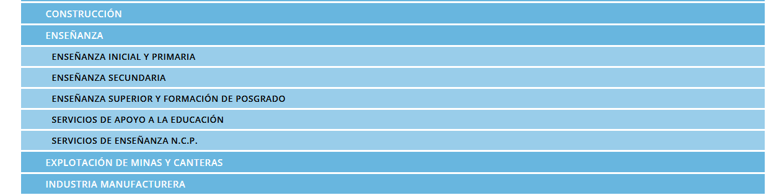

*(Anexo 4)*

* + 1. **Factores económicos**

**Impuestos**

Actualmente en el sector económico los impuestos que se le imponen a la venta de dólares en Argentina son uno de los mayores inconvenientes que enfrenta el mercado de los cursos online debido a que, los cursos son internacionales, su precio estará en una moneda extranjera, por lo que al aumentar los impuestos mencionados las ganancias se verán reducidos de igual medida.

**Tipo de cambio**

Debido a que el tipo de cambio actual del país desfavorece en gran medida para la venta de cursos en el exterior, ya que estas ganancias se verán reducidas en un 50% debido que para la fecha actual la venta de dólares es el 50% del precio de compra de un dólar.

**Posibilidad de vender en el exterior**

Debido a que se están vendiendo un servicio digital, actualmente no existe ninguna normativa que prohíba comercializarlos fuera del país en moneda extranjera, abriendo la posibilidad de vender cursos por dólares que teniendo en cuenta la situación económica del país es una gran ventaja para la empresa.

**Inflación**

Como se pudo observar en los últimos años en este país y más concretamente en las últimas mediciones, en donde en Abril 2022 fue un 6% y en Marzo 2022 un 6,7% mensual, esta continua inflación genera que el poder adquisitivo de los clientes en este país (Argentina) se vea reducido y reduciendo la posibilidad de que algunos clientes adquieran nuestros servicios, ya que utilizarían sus sueldos principalmente para solventar necesidades de primera necesidad y luego pensarían en capacitarse en nuevas tecnologías

|  |  |  |  |  |  |
| --- | --- | --- | --- | --- | --- |
| **Factores económicos** | **MUY POCO ATRACTIVO** | **POCO ATRACTIVO** | **NEUTRO** | **ATRACTIVO** | **MUY ATRACTIVO** |
| Impuestos |  |  |  |  |  |
| Tipo de cambio |  |  |  |  |  |
| Posibilidad de vender en el exterior |  |  |  |  |  |
| Inflación |  |  |  |  |  |

* + 1. **Factores políticos**

**Elecciones**

Las próximas elecciones pueden generar un gran impacto en el mercado porque históricamente se comprobó que cada vez que se realiza un cambio de gobierno se realizan cambios en las leyes que afectan de diversas formas a los negocios, por lo que son algo que se debe tener en cuenta y ser considerado para realizar planificaciones que permitan la supervivencia de las empresas.

**Regulaciones**

Actualmente no existe ninguna regulación para los cursos online, pero ante posibles cambios políticos es fundamental que cualquier empresa dedicada a la venta de cursos online contemple esa posibilidad y se prepare para ella.

**Inclusión digital**

Hoy en día el gobierno está promoviendo las capacitaciones tecnológicas para que personas que no tenían conocimientos sobre programación o otras tecnologías lo obtengan y puedan encontrar trabajo aplicando sus nuevas habilidades.

|  |  |  |  |  |  |
| --- | --- | --- | --- | --- | --- |
| **Factores políticos** | **MUY POCO ATRACTIVO** | **POCO ATRACTIVO** | **NEUTRO** | **ATRACTIVO** | **MUY ATRACTIVO** |
| Elecciones |  |  |  |  |  |
| Regulaciones |  |  |  |  |  |
| Inclusión digital |  |  |  |  |  |

* + 1. **Factores tecnológicos**

Análisis tecnológico

**Cambios en redes sociales.**

Los cambios en las políticas y algoritmos en redes sociales afectan en gran medida a las empresas que comercializan servicios digitales debido a que estos proveen el crecimiento de nuestras comunidades sin necesidad de reinvertir capital en publicidad.

**Caída de servidores**

Debido a que se usan servidores de terceros, como los de Google y Alibaba, cualquier empresa que use medios digitales se ven particularmente afectadas a los fallos que puedan tener los proveedores de hosting, ya que esto afectará de igual al servicio a los clientes.

**Cambio de políticas de marketing**

Los cambios de políticas de marketing de Facebook Ads afectan en gran medida a las empresas que usan medios digitales de comunicación, porque estos limitan el alcance que se tendrá a la hora de hacer anuncios y a su vez el costo que se deberá asumir a la hora de hacer campañas de marketing.

**Nivel requerido para iniciar**

En el mercado de los cursos online realmente no hay una gran demanda de recursos tecnológicos que se deban comprar, se puede empezar con lo que se tenga e ir reinvirtiendo el capital ganado para mejorar la calidad de los cursos.

|  |  |  |  |  |  |
| --- | --- | --- | --- | --- | --- |
| **Factores tecnológicos** | **MUY POCO ATRACTIVO** | **POCO ATRACTIVO** | **NEUTRO** | **ATRACTIVO** | **MUY ATRACTIVO** |
| Cambios en redes sociales |  |  |  |  |  |
| Caída de servidores |  |  |  |  |  |
| Cambio de políticas de marketing |  |  |  |  |  |
| Nivel requerido para iniciar |  |  |  |  |  |

* + - 1. **Avances tecnológicos**

Debido a los constantes avances tecnológicos y la nueva necesidad de personas capacitadas en tecnología luego de la pandemia se encuentra una gran posibilidad de mercado las capacitaciones en el ámbito tecnológico.

|  |  |  |  |  |  |
| --- | --- | --- | --- | --- | --- |
| **Factores de avances tecnológicos** | **MUY POCO ATRACTIVO** | **POCO ATRACTIVO** | **NEUTRO** | **ATRACTIVO** | **MUY ATRACTIVO** |
| Avances tecnológicos |  |  |  |  |  |

* + 1. **Factores sociales**

**Aceptación**

Actualmente la situación de la sociedad favorece al mercado de cursos online debido al crecimiento del mismo y a la popularización de estos debido a la pandemia, haciendo que hoy en día más personas, las cuales antes estaban en contra, ahora estén a favor de la educación online.

**Contaminación**

Como la idea se basa en el mercado de cursos online, y estos al no ser físicos, no generan ningún tipo de desecho por lo que no perjudican al medio ambiente. Y en el caso de evaluar el consumo energético de las computadoras en donde se accede a la plataforma, eso no debe ser tenido en cuenta porque tanto los servidores como los clientes, utilizarán los dispositivos de igual manera, aunque no estén en nuestra plataforma.

**Piratería**

Al igual que las películas y los videojuegos, la piratería de cursos online es un problema que todas las empresas de este mercado tienen que enfrentar, ya sea planteando estrategias de suministro de contenido o por medio de valores agregados que no se puedan copiar al copiar el video de los cursos.

**Colaboraciones con influencers**

Al trabajar por redes sociales, las empresas que se dedican a la comercialización de cursos online sobre programación tienen la ventaja de entablar colaboraciones o contratar influencers de la misma temática que la empresa para hacer anuncios, charlas, entrevistas y contenido que comercializar con el objetivo de beneficiar a ambas partes.

|  |  |  |  |  |  |
| --- | --- | --- | --- | --- | --- |
| **Factores sociales** | **MUY POCO ATRACTIVO** | **POCO ATRACTIVO** | **NEUTRO** | **ATRACTIVO** | **MUY ATRACTIVO** |
| Aceptación |  |  |  |  |  |
| Contaminación |  |  |  |  |  |
| Piratería |  |  |  |  |  |
| Colaboraciones con influencers |  |  |  |  |  |

* + 1. **Atractivo de la industria**

|  |  |  |  |  |  |
| --- | --- | --- | --- | --- | --- |
| **Análisis de factores general** | **MUY POCO ATRACTIVO** | **POCO ATRACTIVO** | **NEUTRO** | **ATRACTIVO** | **MUY ATRACTIVO** |
| Económicos |  |  |  |  |  |
| Políticos |  |  |  |  |  |
| Tecnológicos |  |  |  |  |  |
| Avances tecnológicos |  |  |  |  |  |
| Sociales |  |  |  |  |  |

|  |  |  |  |
| --- | --- | --- | --- |
| **Evaluación general de la industria** | **ATRACTIVO ESCASO** | **ATRACTIVO MEDIO** | **ATRACTIVO ELEVADO** |
| **Evaluación general** |  |  |  |

* + 1. **Oportunidades y amenazas**

##### **Oportunidades**

* Colaboración con influencers.
* Cooperación con el gobierno para proyectos de inclusión digital o capacitación.
* Asociación con empresas para capacitar a su personal.
* Trabajo con escuelas para dar talleres de robótica.

##### **Amenazas**

* Copia de los cursos.
* Regulaciones por parte del gobierno.
* Aumento de impuestos.
* Variación del tipo de cambio.
* Piratería de los cursos.
  1. **Análisis de la competencia**
     1. **Principales competidores**
        1. **Competidor 1: TribuMaker**



Es una comunidad chilena de influencers experimentados e interesados en la electrónica y robótica con el objetivo de compartir lo que saben de sus especialidades y vender algunos cursos online de sus respectivos temas.

Página web: https://tribumaker.com/

* + - 1. **Competidor 2: Bots**



Es una empresa que vende cursos de electrónica y programación con Arduino que incluyen el envío a domicilio de diferentes kits de robótica, para que puedas completar toda la capacitación sin problemas y desde la comodidad de tu casa.

Los cursos con robots que ofrece actualmente son Bots PRO, Bots y Bots EXPANSIÓN.

Página web: https://bots.com.ar/index.php

* + - 1. **Competidor 3 CoderHouse**



Es una empresa conformada por un grupo de profesionales con la misión de democratizar la educación en Latinoamérica.

Página web: https://www.coderhouse.com/

* + 1. **Análisis de Cadena de Valor: InnovativaLab**

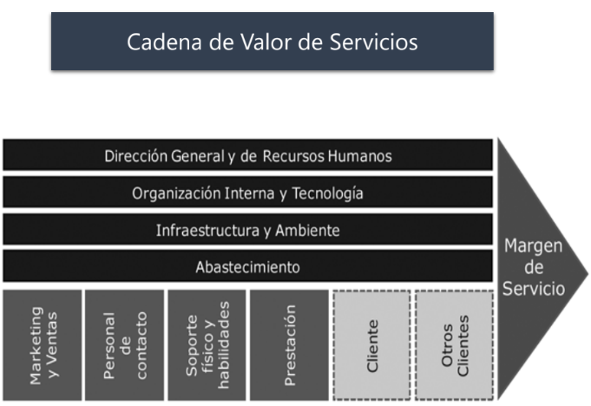El modelo de cadena de valor utilizado en este trabajo es el de servicio, debido a que, al comercializar cursos online, estos no son tangibles. El modelo de la cadena de valor es el siguiente:

**Cadena de valor propia**

|  |  |
| --- | --- |
| **Cadena de valor** | |
| Dirección general y de recursos humanos | |
| Actualmente poseemos una estructura pequeña, la gestión de recursos humanos no es muy compleja. Además, tenemos planes que al contratar asesores vamos a tener muy en cuenta su perfil profesional y la iniciativa que tiene con el negocio. | |
| Organización interna y tecnológica | |
| La empresa recién está empezando y posee una estructura organizacional plana o horizontal (Organización con pocos o ningún nivel jerárquico de gestión entre directivos y empleados).  Mientras que la organización técnica actual se basa en el mantenimiento de servidores, gestión de página web prototipo, seguimiento y control de proyectos por medio de herramientas online. | |
| Infraestructura y ambiente | |
| Actualmente tenemos reuniones periódicas con el equipo en donde debatimos de los avances y próximos pasos a seguir. | |
| Abastecimiento | |
| El abastecimiento actual solo requiere del pago de servidores de Alibaba Cloud y campañas de marketing. | |
| Marketing y ventas | Personal de contacto |
| La estrategia de marketing consiste es realizar una campaña de marketing en donde por una semana se hacen anuncios por redes sociales para un webinar sobre el tema del curso y al finalizar se anuncia el curso en sí y luego por otra semana se hace otra campaña de anuncios por redes sociales anunciando el curso. | Se realiza el contacto con los clientes por medio de los anuncios de redes sociales o por publicaciones en redes sociales o por mail marketing. |
| Soporte físico y habilidades | Prestación |
| Al ser un servicio digital, actualmente lo único que se requiere son los servidores, los cuales adquirimos en la Cloud de Alibaba y pagamos mensualmente. | Los cursos son adquiridos por medio de la plataforma online que tenemos. |
| Cliente | Otros Clientes |
| Personas interesadas en aprender sobre tecnologías innovadoras para mejorar profesionalmente. | Personas interesadas en aprender para mejorar un hobbie tecnológico que tienen. |

* + - 1. **Cadena de Valor de TribuMaker**

|  |  |
| --- | --- |
| **Cadena de valor** | |
| Dirección general y de recursos humanos | |
| Al ser una comunidad con el objetivo de vender cursos, los profesores y mentores se comunican entre sí para organizar la gestión de la comunidad mediante una estructura organizacional plana. | |
| Organización interna y tecnológica | |
| Poseen una estructura jerárquica de Profesores, Mentores y alumnos.  Enfocado en la interfaz de la página web. | |
| Infraestructura y ambiente | |
| Actualmente tienen reuniones entre el equipo. | |
| Abastecimiento | |
| Pagan servidores y licencias de plugins de Wordpress. | |
| Marketing y ventas | Personal de contacto |
| El marketing se realiza por medio de las redes sociales de los profesores y mentores los cuales son influencers de redes sociales. | Los mentores y profesores comparten por sus redes sociales los cursos que tienen y les dicen a sus seguidores que compren los cursos que tienen, luego el seguidor entra en la página y en caso de que el curso lo convenza lo compra. |
| Soporte físico y habilidades | Prestación |
| Tienen acceso al curso.  Luego del curso el alumno tiene acceso de por vida al curso y en caso de querer devolverlo puede hacerlo. | El curso es totalmente online, así que luego de comprarlo el alumno accede a él y lo va completando como puede. |
| Cliente | Otros Clientes |
| Estudiantes interesados en aprender sobre robótica. | Personas interesadas en aprender para mejorar un hobbie tecnológico que tienen. |

* + - 1. **Cadena de Valor de Bots**

|  |  |
| --- | --- |
| **Cadena de valor** | |
| Dirección general y de recursos humanos | |
| Estructura jerárquica y franquicia del grupo Inteligencia Educativa Funiversity. | |
| Organización interna y tecnológica | |
| Poseen una estructura organizacional jerárquica.  La plataforma que utilizan fue creada por otra empresa del grupo al que pertenecen. | |
| Infraestructura y ambiente | |
| Coordinan reuniones con sus clientes y luego clases presenciales. | |
| Abastecimiento | |
| Compran kits de robótica de VEX Argentina con los cuales dictan sus cursos. | |
| Marketing y ventas | Personal de contacto |
| La estrategia de marketing es realizada por otra empresa del grupo, la cual se encarga de anunciar y recomendar la empresa por mercado libre o a políticos. | Los cursos son recomendados por alumnos, por MercadoLibre y por contactos en el gobierno de Córdoba**.** |
| Soporte físico y habilidades | Prestación |
| Los alumnos se quedan con material digital que ayuda al estudio y reciben el kit de robótica junto al curso y procede a realizarlo. | Los alumnos reciben clases presenciales con el material digital y el kit de robótica que compraron. |
| Cliente | Otros Clientes |
| Interesados en aprender sobre robótica o escuelas interesadas en dar un taller de robótica en sus clases. | Personas interesadas en comprar un kit de robótica. |

* + - 1. **Cadena de Valor de CoderHouse**

|  |  |
| --- | --- |
| **Cadena de valor** | |
| Dirección general y de recursos humanos | |
| Contratan a docentes dependiendo de la experiencia de estos y si tuvieron experiencia siendo docente anteriormente. | |
| Organización interna y tecnológica | |
| Tienen una estructura organizacional jerárquica.  Mantenimiento de servidores y página web, soporte técnico, atención al cliente y actualización de la plataforma. | |
| Infraestructura y ambiente | |
| Realizan reuniones de equipo, clases grupales y reuniones entre docentes. | |
| Abastecimiento | |
| Pago de servidores, sueldos de docentes, sueldo de personal y impuestos. | |
| Marketing y ventas | Personal de contacto |
| Realizan campañas de marketing por redes sociales con gran inversión de capital. | Realizan campañas de marketing, llevan a los posibles clientes a su página y los clientes pueden observar todos los cursos que hay y comprar el que deseen. |
| Soporte físico y habilidades | Prestación |
| Los alumnos tienen nuevos contactos con los profesores y alumnos, como así acceso al material usado durante el curso. | Al comprar los cursos los alumnos acceden a la plataforma y pueden asistir a ellos de forma sincrónica en el momento que inicie la clase. |
| Cliente | Otros Clientes |
| Personas interesadas en mejorar profesionalmente y mejorar su CV. | Personas interesadas en aprender a programar. |

* + 1. **Comparar Cadenas de Valor**
       1. **Comparación Cadena de Valor TribuMaker**

|  |  |  |  |  |  |
| --- | --- | --- | --- | --- | --- |
|  | **GRAN DEBILIDAD** | **DEBIL DEBILIDAD** | **EQUILIBRADOS** | **FORTALEZA LEVE** | **GRAN FORTALEZA** |
| Infraestructura de la empresa |  |  |  |  |  |
| Administración de recursos humanos |  |  |  |  |  |
| Desarrollo de tecnología |  |  |  |  |  |
| Compras y Abastecimiento |  |  |  |  |  |
| Logística de entrada |  |  |  |  |  |
| Procesos |  |  |  |  |  |
| Logística de salida |  |  |  |  |  |
| Marketing y ventas |  |  |  |  |  |
| Posventa |  |  |  |  |  |

* + - 1. **Comparación Cadena de Valor Bots**

|  |  |  |  |  |  |
| --- | --- | --- | --- | --- | --- |
|  | **GRAN DEBILIDAD** | **DEBIL DEBILIDAD** | **EQUILIBRADOS** | **FORTALEZA LEVE** | **GRAN FORTALEZA** |
| Infraestructura de la empresa |  |  |  |  |  |
| Administración de recursos humanos |  |  |  |  |  |
| Desarrollo de tecnología |  |  |  |  |  |
| Compras y Abastecimiento |  |  |  |  |  |
| Logística de entrada |  |  |  |  |  |
| Procesos |  |  |  |  |  |
| Logística de salida |  |  |  |  |  |
| Marketing y ventas |  |  |  |  |  |
| Posventa |  |  |  |  |  |

* + - 1. **Comparación Cadena de Valor CoderHouse**

|  |  |  |  |  |  |
| --- | --- | --- | --- | --- | --- |
|  | **GRAN DEBILIDAD** | **DEBIL DEBILIDAD** | **EQUILIBRADOS** | **FORTALEZA LEVE** | **GRAN FORTALEZA** |
| Infraestructura de la empresa |  |  |  |  |  |
| Administración de recursos humanos |  |  |  |  |  |
| Desarrollo de tecnología |  |  |  |  |  |
| Compras y Abastecimiento |  |  |  |  |  |
| Logística de entrada |  |  |  |  |  |
| Procesos |  |  |  |  |  |
| Logística de salida |  |  |  |  |  |
| Marketing y ventas |  |  |  |  |  |
| Posventa |  |  |  |  |  |

* + 1. **Fortalezas y debilidades**

**Fortalezas**

* Comunidad exclusiva.
* Herramientas gratuitas.
* Comunidad existente
* Encuentros sincrónicos para consultar dudas.
* Utilización de campañas de marketing.

**Debilidades**

* Pequeño tamaño de organización.
* Poco capital manejado.
* Poco personal.
* Baja cantidad de cursos.
* Falta de una plataforma de cursos propia.
* Falta de contactos estratégicos.
  1. **Fortaleza del negocio**

Las principales fortalezas del negocio se encuentran en el aprovechamiento al máximo de las redes sociales y marketing digital como medio para hacer llegar nuestros cursos a un público mayor, la comunidad que tenemos en nuestras redes sociales que ya tiene confianza en nuestra experiencia y nuestros servicios que vienen agregados al curso luego de la compra del mismo.

1. **Análisis FODA**
   1. **Cuadro FODA**

|  |  |
| --- | --- |
| Fortalezas | Debilidades |
| * Comunidad exclusiva. * Herramientas gratuitas. * Comunidad existente. * Encuentros sincrónicos para consultar dudas. * Utilización de campañas de marketing. | * Pequeño tamaño de organización. * Poco capital manejado. * Poco personal. * Baja cantidad de cursos. * Falta de una plataforma de cursos propia. * Falta de contactos estratégicos. |
| Oportunidades | Amenazas |
| * Colaboración con influencers. * Cooperación con el gobierno para proyectos de inclusión digital o capacitación. * Asociación con empresas para capacitar a su personal. * Trabajo con escuelas para dar talleres de robótica. | * Piratería de los cursos. * Regulaciones por parte del gobierno. * Aumento de impuestos. * Variación del tipo de cambio. |

* 1. **Análisis del FODA**

#### **Fortalezas**

* **Comunidad exclusiva**: La comunidad exclusiva es un fuerte valor agregado para la idea de negocio y el hecho de que es exclusiva genera un mayor interés por parte de los clientes de formar parte de ella.
* **Herramientas gratuitas:** Al tener herramientas gratuitas podemos hacer que la comunidad de nuestras redes sociales acceda a nuestra página web donde tenemos los cursos, aportando que más del público conozca su existencia y así posiblemente su compra.
* **Comunidad existente:** La comunidad en redes sociales es un capital que tiene la empresa que es imposible de copiar por parte de terceros lo que nos disminuye la amenaza de perder a todos nuestros clientes.
* **Encuentros sincrónicos para consultar dudas:** Los encuentros sincrónicos aportan bastante valor al poder interactuar con los alumnos de forma directa, además ellos tienen la garantía que ahí van a poder consultar las dudas que tengan y hablar con otros compañeros.
* **Utilización de campañas de marketing:** A diferencia de algunos de nuestros competidores, vamos a utilizar en una mayor cantidad el apoyo de campañas de marketing por Facebooks Ads permitiendo que nuestros servicios lleguen a más personas.

#### **Debilidades**

* **Pequeño tamaño de organización:** Al tener un tamaño de organización pequeño, los miembros principales están más saturados de tareas, haciendo que la reacción a cambios imprevistos sea más lenta.
* **Poco capital manejado:** Al ser una empresa que recién están empezando se tiene poco capital el que manejar para realizar los desarrollos o campañas de marketing por lo que todo tienen que ser focalizado a los puntos más claves para poder realizar la máxima utilización de recursos.
* **Poco personal:** Al tener poco personal no se puede tener una jerarquía que simplifique el trabajo de los directivos, sino que estos deben estar en contacto directo con todos los empleados, de igual manera por la cantidad actual de personal, no es complicado, pero es una debilidad a futuro.
* **Baja cantidad de cursos:** Al tener pocos cursos, se tienen pocos servicios que generen una fuente de ingresos para la empresa.
* **Falta de una plataforma de cursos propia:** Al tener que utilizar una plataforma de terceros hay que pagar cierto capital para mantenerla y genera grandes limitaciones a la hora de personalizar la misma.
* **Falta de contactos estratégicos:** Al no tener contactos políticos o empresariales es complicado generar algunas colaboraciones para hacer capacitaciones a grandes escalas o generar contactos para que los alumnos tengan ofertas laborales al terminar los cursos.

#### **Oportunidades**

* **Colaboración con influencers:** Al utilizar las redes sociales normalmente este tipo de empresas entablan contacto con influencers expertos en diferentes temáticas con los cuales poder colaborar.
* **Cooperación con el gobierno para proyectos de inclusión digital:** Al ver el gran movimiento de inclusión digital que impulsa el gobierno, existe la posibilidad para las empresas de este mercado de postularse a alguno de estos para dar capacitaciones a gran escala.
* **Asociación con empresas para capacitar a su personal:** Debido a la gran necesidad de personal capacitado en materias tecnológicas es bastante posible que debido al alcance en redes sociales una empresa pueda solicitar servicios de capacitación.
* **Trabajo con escuelas para dar talleres de robótica:** Al trabajar por redes sociales y por dictar clases de robótica, varias escuelas técnicas solicitan a empresas de este tipo para dictar talleres de robótica en escuelas.

#### **Amenazas**

* **Piratería de los cursos:** Al presentar un servicio digital es muy probable que se pueda copiar.
* **Regulaciones por parte del gobierno:** Con lo cambiante que está siento la situación política de la Argentina y los intentos de regulaciones de los servicios digitales existe una posibilidad de regulación a futuro.
* **Aumento de impuestos:** Debido a las políticas tomadas en el país, las empresas ya tienen que pagar una variedad de impuestos y visto los últimos planes es posible que a futuro se agreguen nuevos que una empresa deberá pagar y así reduciendo sus ganancias.
* **Variación del tipo de cambio:** Debido a la inflación y a la depreciación del peso argentino la variación del tipo de cambio puede generar pérdidas.

1. **Segmentación de Mercado**
   1. **Criterios de Segmentación**

#### **Rentabilidad**

Actualmente el mercado de los cursos online es uno de los negoción con mayor crecimiento según algunos expertos en este tema, debido a que luego de los acontecimientos causados por el Covid-19, el e-learning creció de forma explosiva debido a que mas personas se embarcaron en este tipo de educación, ya sea por iniciativa propia o por obligación, la gran mayoría de la población conoció sus beneficios y acelero el crecimiento del mismo resultando que las estimaciones de crecimiento para los próximos años de dicho mercado crezcan un aproximado de un 282.5% pasando de una estimación para 2025 de 10 mil millones de dólares a un para 2026 de 28250 millones de dólares. (Anexo 7, 10 y 11)

Viendo el crecimiento de un 282.5% del mercado y que la gran mayoría de la población vivió lo que es aprender online, hoy en día el mercado de los cursos online es uno de los más rentables debido a su bajo costo de inicio y la facilidad que existe de llegar a miles de personas con los cursos ofrecidos debido a las plataformas de e-learning existentes y redes sociales.

#### **Mensurabilidad**

El mercado de los cursos online es fácilmente medible para generar estadísticas al manejarse de una forma totalmente digital y debido a que la una mayoría de cursos online que hoy se encuentran en circulación se encuentran en plataformas de e-learning que indican de los precios de los cursos y la cantidad de alumnos que acceden a ellos.

Además, en dichas plataformas existen blog con estudios que realizaron sobre las ventas de cursos online, unos ejemplos son Hotmart, LinkedIn Learn y Udemy. Y al igual que esas empresas existen consultoras que realizan estudios periódicos a este mercado de gran crecimiento como MarketsandResearch (Anexo 10) la cual indica que para 2026 el mercado de los cursos online crecerá hasta llegar a los 28250 millones de dólares desde los 8077,2 millones de dólares registrados en 2020.

#### **Accesibilidad**

En el mercado de los cursos online los servicios ofrecidos son algo sumamente fácil debido a que principalmente se requiere acceso a internet, y actualmente el 80% de los jóvenes en 104 países tienen acceso a internet según la ONU (Anexo 12).

En segundo lugar, para que los alumnos puedan aprender se requiere que puedan leer, escribir y poder escuchar. Estudiando los últimos análisis que hizo el INDEC sobre personas con dificultades o limitaciones permanentes en la Argentina podemos observar que alrededor del 7.2% de la población tiene algún tipo de discapacidad (Anexo 13) y de ese porcentaje el 59.5% tiene alguna discapacidad visual (Alrededor del 4.28% de la población total), 8.3% alguna discapacidad auditiva (Alrededor del 0.6% de la población total) y un 8.4% tiene alguna discapacidad cognitiva (Alrededor del 0.6% de la población total) resultando que un 5,48% de la población tiene algún tipo de dificultad que le impida acceder a educación virtual.(Anexo 14)

Superponiendo ambos datos analizados podemos concluir que alrededor del 75,6% de la población es capaz de acceder a los cursos. Que sumado a que alrededor del 19.8% de la población argentina tiene 15 a 29 años según el gobierno (Anexo 15) siendo ese segmento específico del mercado de educación online con objetivo a capacitarse en materias relacionadas con la tecnología un 14.96% de la población.

* 1. **Variables de segmentación**

#### **Geográfica**

Para segmentar el público objetivo al que nos vamos a enfocar vamos a utilizar los datos que tenemos de las comunidades de redes sociales que ya se vienen trabajando en donde podemos observar la siguiente información.

|  |  |
| --- | --- |
| **Comunidad** | **Personas** |
| Argentina | 7652 |
| México | 3793 |
| Colombia | 2851 |
| Perú | 2681 |
| Bolivia | 1321 |
| Chile | 145 |
| Venezuela | 123 |
| **Total en redes sociales** | **24790** |

Con dicha información que fue resultado del marketing de contenidos que venimos realizando por redes sociales, podemos comprobar cierto nivel de interés en diferentes personas en dichos países de aprender sobre tecnología, por lo que aprovecharemos esa información para trabajar la marca y solidificar nuestra marca en las principales ciudades de los países en donde tenemos un mayor público (Argentina, México, Colombia y Perú)

**Región**

Principales ciudades de Argentina, México, Colombia y Perú

* Ciudad de Buenos Aires.
* Ciudad de México.
* Bogotá.
* Lima.

**Tamaño**

* Ciudad de Buenos Aires: 2,890 habitantes
* Ciudad de México: 8,855 millones
* Bogotá:7,181 millones
* Lima: 9,5 millones de habitantes

**Densidad poblacional**

* Ciudad de Buenos Aires: 14.450,8 hab/Km²
* Ciudad de México:5.962 hab/Km²
* Bogotá: 4.045 hab/Km²
* Lima: 3,555 hab/Km²

#### **Demográfica**

Además, nuestra segmentación tendrá en cuenta la edad, el sexo los ingresos y ocupación de nuestros clientes objetivos, en donde la edad la comprobaremos con la información que tenemos de nuestras comunidades digitales que reflejan que los adultos jóvenes de 18 a 34 años son principalmente los más interesados en aprender sobre tecnología y capacitarse.

|  |  |
| --- | --- |
| **Comunidad** | **Personas** |
| 13 - 17 | 86 |
| 18 - 24 | 1027 |
| 25 - 34 | 995 |
| 35 - 44 | 413 |
| 45 - 54 | 169 |
| 55 - 64 | 57 |
| 65 o más | 16 |
| **Total en redes sociales** | **2772** |

Además, podemos superponer esa información con la provista en el resultado de la encuesta realizada por el INDEC a jóvenes (Anexo 6) en donde se revela que la mayoría de los estudiantes que terminaron la secundaria o universitarios que recen están comenzando su carrera tienen entre 20 y 29 años, también que el 64% de los jóvenes de 15 a 29 años viven con sus padres y que el 80% de los jóvenes que fueron impulsados a ingresar al mercado de trabajo fue por razones económicas. Podemos concluir que nuestro mejor público objetivo serial los adultos jóvenes que están en búsqueda de trabajos con buenos sueldos en el sector tecnológico, siendo en este sector una mayor proporción varones respecto de las mujeres.

* **Edad:** Adultos jóvenes y adultos (18 a 34 años).
* **Sexo:** Hombres o Mujeres
* **Ingresos**: Entre $20.000 a $68.000 ARS o equivalente en dólares mensuales.
* **Etnia**: Latinoamericanos de habla hispana.
* **Educación:** Secundario o Universitaria
* **Ciclo de vida familiar:** Solteros jóvenes, Casados jóvenes sin hijos, Casados jóvenes con hijos o Jóvenes divorciados sin hijos.

#### **Psicográficas**

En cuanto a la segmentación psicográfica, obtuvimos datos realizando encuestas en nuestras comunidades en donde comprobamos la siguiente información.

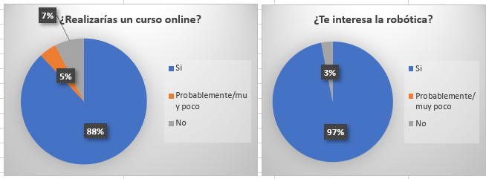

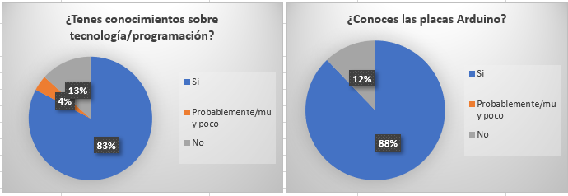

Que nos permiten observar que nos conviene en gran medida segmentar nuestro mercado meta a clientes que estén dispuestos a realizar cursos online, que les interese la robótica y programación y conozcan sobre Arduino, pero no a gran profundidad.

Además, por razones económicas, lo mejor sería segmentar el público a estudiantes que tengan el poder adquisitivo necesario para poder capacitarse con nuestros servicios.

* **Personalidad:** Persistente, responsable, motivado, disciplinado, confiado, independiente, activo y adaptable.
* **Motivos:** Interés personal o capacitarse con fines profesionales.
* **Estilo de vida:** Sedentario y Autodidacta.

#### **Por beneficios**

Beneficios buscados:

* Educación de calidad.
* Capacitarse para tener mejores sueldos
* Flexibilidad de horarios.
* Clases dinámicas.
* Aprendizaje colaborativo.
* Autonomía.
* Asesoría de expertos

#### **Tasa de uso**

Usuario previo, usuarios potenciales y usuarios considerables.

* 1. **Mercado meta**

Sabiendo que al seleccionar un mercado meta, identificamos el grupo o los diferentes grupos de individuos que pertenecen a dicho mercado, información que es de vital importancia para poder desarrollar un producto o servicio, es necesario que realizamos dicho proceso para nuestro negocio.

Por lo que luego de realizar los análisis previos podemos concluir que los clientes del mercado metan al cual el negocio se va a dirigir debe tener las siguientes características:

|  |  |
| --- | --- |
| **Mercado meta** | |
| **Edad** | Adultos jóvenes y adultos (18 a 34 años). |
| **Sexo** | Hombres o Mujeres |
| **Ingresos** | Entre $20.000 a $68.000 ARS o equivalente en dólares mensuales. |
| **Etnia** | Latinoamericanos de habla hispana. |
| **Educación** | Secundario o Universitaria |
| **Ciclo de vida familiar** | Solteros jóvenes, Casados jóvenes sin hijos, Casados jóvenes con hijos o Jóvenes divorciados sin hijos |
| **Zona geográfica** | Ciudad de Buenos Aires, Ciudad de México, Bogotá y Lima. |
| **Personalidad** | Persistente, responsable, motivado, disciplinado, confiado, independiente, activo y adaptable. |
| **Motivos** | Interés personal o capacitarse con fines profesionales. |
| **Estilo de vida** | Sedentario y Autodidacta |
| **Beneficios buscados** | Educación de calidad, Capacitarse para tener mejores sueldos, Flexibilidad de horarios, Clases dinámicas, Aprendizaje colaborativo, Autonomía y Asesoría de expertos |

Además sabiendo que alrededor del 14.96% de la población tienen la edad, genero, etnia, educación, ciclo de vida familiar, son capaces de acceder a los servicios que ofrecemos y como nos vamos a orientar a la Ciudad de Buenos Aires, Ciudad de México, Bogotá y Lima que juntas tienen una población de 28,426 millones de personas, en una primera instancia sabemos que alrededor de 4,252 millones de personas que pueden acceder a los cursos que ofrecemos, pero dicho número aún no es algo que nos represente debido a que de esa población no a todos les interesa estudiar temas relacionados con la tecnología.

Para generar un aproximado que se acerque más a lo que estamos buscando nos conviene evaluar a cuantos jóvenes les interesa programa, para ello vamos a usar la estadística de cuanto de la población mundial sabe programar, que según la firma Evans Data Corporation, es el 1% de la población mundial (Anexo 16) y con ese dato asumimos que el 1% de la población le interesa la programación, por lo que nos quedaría que de los 4,252 millones de potenciales clientes, bajaríamos a ***42520 potenciales clientes para cada uno de los cursos que brindaremos***.

***Análisis dividido por curso***

Brindaremos en una primera instancia dos servicios de capacitación a 50 dólares cada uno, uno será sobre Arduino y otro sobre Python. Por lo que de los potenciales clientes que teníamos anteriormente tenemos que identificar a cuantos les interesa la robótica con Arduino y cuantos Python. Para ello vamos a usar un estudio que realizo Future Processing (Anexo 17) sobre los intereses de los desarrolladores de software en donde un 53% está interesado en la robótica, automatización o inteligencia artificial y un 27% tiene planes de aprender a programar en Python.

Haciendo que podamos concluir que podemos tener

* 11480 potenciales clientes en el curso de Python.
* 22535 potenciales clientes en el curso de Arduino.

Pero ambos casos serían los más favorables, así que para obtener un valor más fiable vamos a realizar la media de cada uno con el valor de ventas de los cursos más vendidos en plataformas de e-learning, que en este caso será Udemy, dándonos que los cursos más vendidos tienen:

* Python con 20556 alumnos.
* Arduino con 2588 alumnos.

Y realizando la media con lo que obtuvimos nos da

* 16018 potenciales clientes en el curso de Python que vendiéndolo a 50 dólares se traduce en una ganancia de 800 mil dólares.
* 12561 potenciales clientes en el curso de Arduino que vendiéndolo a 50 dólares se traduce en una ganancia de 628 mil dólares.

1. **Estrategia**
   1. **Matriz Atractivo de la Industria / Fortalezas del Negocio**

**Atractivo de la Industria**

|  |  |  |  |
| --- | --- | --- | --- |
| **Evaluación general de la industria** | **ATRACTIVO ESCASO** | **ATRACTIVO MEDIO** | **ATRACTIVO ELEVADO** |
| **Evaluación general** |  |  |  |

**Fortaleza del Negocio**

|  |  |  |  |
| --- | --- | --- | --- |
| **Fortaleza del negocio** | **FORTALEZA BAJA** | **FORTALEZA MEDIA** | **FORTALEZA ALTA** |
| **Evaluación general** |  |  |  |

Teniendo en los análisis previos del negocio en cuestiones de atractivo de la industria y fortalezas del negocio, podemos posicionarnos en la Matriz Atractivo de la Industria-Fortaleza del Negocio de la siguiente manera:

|  |  |  |  |  |
| --- | --- | --- | --- | --- |
| **Atractivo Industria** | | | | |
| **Fortaleza del Negocio** |  | **Alta** | **Media** | **Baja** |
| **Alta** |  |  |  |
| **Media** |  |  |  |
| **Baja** |  |  |  |

Lo que refleja que el negocio debe enfocarse en identificar los segmentos de crecimiento, especializarse e invertir en forma selectiva para poder posicionarse en la industria para mejorar la fortaleza del negocio.

* 1. **Programas generales de acción**

En el marco temporal planeado de 3 años, se llevarán a cabo los siguientes programas generales de acción:

* Programa de administración
* Programa de servicio.
* Programa de tecnología.
* Programa de marketing.
* Programa comercial.
  + 1. **Estrategia de Administración**

|  |  |
| --- | --- |
| **Estrategia de administración** | |
| **Descripción** | En esta estrategia se formularán y trabajarán las actividades necesarias para que dentro de la empresa haya un orden jerárquico y que los recursos sean administrados de forma eficiente para hacer a la empresa reaccione fácilmente a los cambios.  Dentro de esta estrategia se trabajarán los siguientes programas específicos de acción:   * Programa específico de acción de sistema de control interno. * Programa específico de acción de compras y cuentas a pagar. * Programa específico de acción de pagos. * Programa específico de acción de ventas y cuentas a cobrar. * Programa específico de acción de cobranzas. * Programa específico de acción de recursos humanos. |
| **Directivo responsable** | Gerente administrativo |
| **Indicadores claves para el control de gestión** | * Índice de concertación de ventas: Ventas reales/Ventas planeadas. * Índice de costo real de adquisición de clientes: Costo de adquisición de clientes/Costo planeado de adquisición de clientes. * Índice de precisión presupuestaria: Presupuesto gastado/presupuesto planeado. * Índice de ganancias: Ingresos/Egresos. * Índice de importancia de gasto de personal: Sueldos/Egresos. |
| **Fecha de Inicio y Fin** | Inicio: Julio 2022 – Fin: Julio 2025 |

* + 1. **Estrategia de Servicio**

|  |  |
| --- | --- |
| **Estrategia de servicio** | |
| **Descripción** | En esta estrategia se formularán y trabajarán las actividades necesarias para poder llevar a cabo el servicio que provee el negocio y realizar su soporte correspondiente.  Dentro de esta estrategia se trabajarán los siguientes programas específicos de acción:   * Programa específico de acción de prestación. * Programa específico de acción de soporte. * Programa específico de acción de desarrollo. |
| **Directivo responsable** | Gerente de Operaciones |
| **Indicadores claves para el control de gestión** | * Índice de precisión presupuestaria: Costo de creación de material multimedia/Costo planeado de creación de material multimedia. * Índice de precisión al planificar: Tiemplo de creación/Tiempo planeado de creación. * Índice de cumplimiento de publicación de cursos: Cursos publicados/Cursos planificados. * Índice de correcta solución de problemas: Problemas solucionados/Problemas totales. * Índice de actividad de usuarios: Cantidad de usuarios registrados/cantidad de visitas en la plataforma. * Índice de retardo de carga: Tiempo de carga de la plataforma/tiempo ideal de carga de una página web. |
| **Fecha de Inicio y Fin** | Inicio: Julio 2022 – Fin: Julio 2025 |

* + 1. **Estrategia de Tecnología**

|  |  |
| --- | --- |
| **Estrategia de tecnología** | |
| **Descripción** | En esta estrategia se formularán y trabajarán las actividades necesarias para un correcto soporte tecnológico de para la organización y la plataforma en donde se proveerá el servicio.  Dentro de esta estrategia se trabajarán los siguientes programas específicos de acción:   * Programa específico de acción de telecomunicaciones. * Programa específico de acción de seguridad informática. |
| **Directivo responsable** | Gerente de IT (Tecnología de la información) |
| **Indicadores claves para el control de gestión** | * Índice de actividad de usuarios: Cantidad de usuarios registrados/cantidad de visitas en la plataforma. * Índice de problemas en deploys: Problemas en el momento de realizar un deploy/ Cantidad de problemas promedio al realizar deploys en la empresa. * Índice de retardo de carga: Tiempo de carga de la plataforma/tiempo ideal de carga de una página web. * Índice de uso real: Cantidad de usuarios en la plataforma/Cantidad planificada de usuarios máximos en la plataforma. * Índice de vulnerabilidades detectadas: Cantidad de vulnerabilidades/Un mes. |
| **Fecha de Inicio y Fin** | Inicio: Julio 2022 – Fin: Julio 2025 |

* + 1. **Estrategia de Marketing**

|  |  |
| --- | --- |
| **Estrategia de marketing** | |
| **Descripción** | En esta estrategia se formularán y trabajarán las actividades necesarias para realizar las diferentes estrategias de marketing que necesita el negocio para posicionarse en el mercado, poder llegar a los clientes y concretar ventas más fácilmente.  Dentro de esta estrategia se trabajarán los siguientes programas específicos de acción:   * Programa específico de acción de servicio. * Programa específico de acción de precio. * Programa específico de acción de promoción. * Programa específico de acción de distribución. |
| **Directivo responsable** | Gerente de marketing |
| **Indicadores claves para el control de gestión** | * Índice de precisión de ventas: Ventas mensuales/Ventas objetivo. * Índice de precisión de alcance: Alcance/Alcance esperado. * Índice de interés de usuarios: Clics en links/Vistas del anuncio. * Índice de retorno de la inversión: Inversión/Ingreso generado. * Índice de planificaciones realizadas: Cantidad de planificaciones realizadas/En el último mes. |
| **Fecha de Inicio y Fin** | Inicio: Julio 2022 – Fin: Julio 2025 |

* + 1. **Estrategia Comercial**

|  |  |
| --- | --- |
| **Estrategia comercial** | |
| **Descripción** | En esta estrategia se formularán y trabajarán las actividades necesarias para agregar valor a la venta de nuestros servicios y realizar una buena experiencia para el cliente durante el proceso de venta.  Dentro de esta estrategia se trabajarán los siguientes programas específicos de acción:   * Programa específico de acción de venta. * Programa específico de acción de postventa. |
| **Directivo responsable** | Gerente comercial |
| **Indicadores claves para el control de gestión** | * Índice de arrepentimiento: Número de devoluciones/Numero de ventas. * Índice de presencialidad: Número de alumnos en sesiones sincrónicas/número de venta de cursos. |
| **Fecha de Inicio y Fin** | Inicio: Julio 2022 – Fin: Julio 2025 |

* + 1. **Matriz que vincula Análisis Estratégico con los programas Estratégicos**

|  |  |  |  |  |  |  |
| --- | --- | --- | --- | --- | --- | --- |
|  |  | **Programas generales de acción** | | | | |
|  |  | **Administración** | **Servicio** | **Tecnología** | **Marketing** | **Comercial** |
| **F** | Comunidad exclusiva. |  | • |  |  |  |
| Herramientas gratuitas. |  | • |  |  |  |
| Comunidad existente. |  | • |  |  |  |
| Encuentros sincrónicos para consultar dudas. |  | • |  |  |  |
| Utilización de campañas de marketing |  |  |  | • |  |
| **O** | Colaboración con influencers. |  |  |  | • |  |
| Cooperación con el gobierno para proyectos de inclusión digital o capacitación. | • |  |  |  |  |
| Asociación con empresas para capacitar a su personal. |  |  |  | • |  |
| Trabajo con escuelas para dar talleres de robótica. |  |  |  | • |  |
| **D** | Pequeño tamaño de organización. | • |  |  |  |  |
| Poco capital manejado. |  |  |  |  | • |
| Poco personal. | • |  |  |  |  |
| Baja cantidad de cursos. |  | • |  |  |  |
| Falta de una plataforma de cursos propia. |  | • |  |  |  |
| Falta de contactos estratégicos. |  |  |  | • |  |
| **A** | Piratería de los cursos. |  |  | • |  |  |
| Regulaciones por parte del gobierno. |  |  |  |  | • |
| Aumento de impuestos. | • |  |  |  |  |
| Variación del tipo de cambio. | • |  |  |  |  |

* 1. **Programas específicos de acción**
     1. **Programa específico de Administración**

|  |
| --- |
| **Administración** |
| 1. Control interno. 2. Compras y cuentas a pagar. 3. Pagos. 4. Ventas y cuentas a cobrar. 5. Cobranzas. 6. Recursos humanos. |

|  |  |
| --- | --- |
| **Programa Específico de Control Interno** | |
| **Descripción** | Se realizan las tareas relacionadas con el control interno de la empresa con el fin de evitar errores y fraudes. Permitiendo ganar una mayor seguridad y confiabilidad en las operaciones del negocio. |
| **Tareas** | 1. Formalizar un ambiente de control. 2. Evitar zonas disputadas. 3. Formalizar operaciones por escrito. 4. Autorizar operaciones. 5. Analizar riesgos. 6. Separar funciones. 7. Revalorizar función de archivo. 8. Realizar registraciones claras, adecuadas y al día. 9. Custodiar formularios sin utilizar. 10. Rotar de forma interna el personal afectado a áreas sensibles. 11. Evitar rotación interna acelerada de personal. 12. Crear mecanismos o canales para reclamos de clientes. 13. Mantener la existencia de determinadas funciones: operativas, de control y de asesoramiento. 14. Realizar un control numérico de formularios. 15. Realizar un control de correlatividad numérico - cronológica. 16. Prenumerar los formularios utilizados |
| **Responsable** | Gerente administrativo |
| **Equipo de Trabajo** | Analista de datos de ventas  Jefe de ventas |
| **Indicadores** | Índice de precisión presupuestaria: Presupuesto gastado/presupuesto planeado.  Índice de ganancias: Ingresos/Egresos.  Índice de importancia de gasto de personal: Sueldos/Egresos. |

|  |  |
| --- | --- |
| **Programa Específico de Compras y Cuentas a pagar** | |
| **Descripción** | Se realizan las tareas relacionadas con la compra de los recursos que necesarios para la creación de los servicios digitales que realizamos y mantener el correcto funcionamiento de la empresa. |
| **Tareas** | 1. Detección de la necesidad de compra. 2. Selección de proveedor. 3. Adjudicación de la compra. 4. Planificación de la recepción. 5. Gestión de control. 6. Gestión de almacenamiento. |
| **Responsable** | Gerente administrativo |
| **Equipo de Trabajo** | Jefe de compras  Analista en compras. |
| **Indicadores** | Índice de precisión presupuestaria: Presupuesto gastado/presupuesto planeado.  Índice de ganancias: Ingresos/Egresos. |

|  |  |
| --- | --- |
| **Programa Específico de Pagos** | |
| **Descripción** | Se realizan las tareas relacionadas con la cancelación de obligaciones contraídas por la empresa con el objetivo de compras, de servicios recibidos, de sueldos y jornales de personal. |
| **Tareas** | 1. Determinación de la fecha de vencimiento de la factura y emisión de la orden de pago 2. Emisión de cheques. 3. Distribución de la documentación. 4. Registración del pago. |
| **Responsable** | Gerente administrativo. |
| **Equipo de Trabajo** | Jefe de pagos  Contadores |
| **Indicadores** | Índice de precisión presupuestaria: Presupuesto gastado/presupuesto planeado. |

|  |  |
| --- | --- |
| **Programa Específico de Ventas y cuentas a cobrar** | |
| **Descripción** | Se realizan las tareas relacionadas con la transferencia a otra persona de los servicios provistos por la empresa a cambio de un precio pactado, generalmente en dinero o a través de una promesa de pago futuro. |
| **Tareas** | * 1. Realización de venta   2. Aprobación de la venta.   3. Aprobación de los créditos.   4. Facturación de la venta.   5. Cobranza de la venta.   6. Registración de las operaciones efectuadas. |
| **Responsable** | Gerente administrativo |
| **Equipo de Trabajo** | Jefe de pagos.  Contadores. |
| **Indicadores** | Índice de concertación de ventas: Ventas reales/Ventas planeadas.  Índice de costo real de adquisición de clientes: Costo de adquisición de clientes/Costo planeado de adquisición de clientes. |

|  |  |
| --- | --- |
| **Programa Específico de Cobranzas** | |
| **Descripción** | Se realizan las tareas relacionadas con los pagos a servicios de terceros o empleados de la empresa y la formación de un correcto ambiente de control para dichas tareas. |
| **Tareas** | 1. Aprobación y otorgamiento de créditos. 2. Facturación 3. Registraciones contables. 4. Apertura de correspondencia 5. Manejo de fondos. 6. Control y registración de la cobranza. |
| **Responsable** | Gerente administrativo |
| **Equipo de Trabajo** | Contadores |
| **Indicadores** | Índice de precisión presupuestaria: Presupuesto gastado/presupuesto planeado. |

|  |  |
| --- | --- |
| **Programa Específico de Recursos Humanos** | |
| **Descripción** | Se realizan las tareas relacionadas con la contratación de nuevo personal para la empresa y las relaciones entre el personal interno de la empresa. |
| **Tareas** | 1. Entrevistar a nuevo personal. 2. Generación de campañas de reclutamiento. 3. Documentación de nuevos empleados 4. Gestión administrativa de personal. 5. Reclutamiento 6. Formación de personal. 7. Supervisión de relaciones laborales. |
| **Responsable** | Gerente de servicios administrativos |
| **Equipo de Trabajo** | Jefe de recursos humanos  Entrevistador  Formador |
| **Indicadores** | Índice de importancia de gasto de personal: Sueldos/Egresos. |

* + 1. **Programa específico de Servicio**

|  |
| --- |
| **Servicio** |
| 1. Prestación 2. Soporte 3. Desarrollo |

|  |  |
| --- | --- |
| **Programa Específico de prestación** | |
| **Descripción** | Se realizan las tareas relacionadas con la ejecución de los servicios que estamos ofreciendo. |
| **Tareas** | 1. Planificar futuros lanzamientos. 2. Planificación de cursos. 3. Supervisión de cursos. 4. Asesorar a otros departamentos en cuestiones multimedia. 5. Trabajar con otros departamentos proveyendo material multimedia. 6. Grabar contenido. 7. Edición de video. 8. Diseño grafico 9. Presentar material multimedia. 10. Elegir colores, tipografías y maquetados. |
| **Responsable** | Gerente de servicio |
| **Equipo de Trabajo** | Jefe de gestión multimedia.  Film-maker  Editor de videos.  Diseñador gráfico. |
| **Indicadores** | Índice de precisión presupuestaria: Costo de creación de material multimedia/Costo planeado de creación de material multimedia.  Índice de precisión al planificar: Tiemplo de creación/Tiempo planeado de creación.  Índice de cumplimiento de publicación de cursos: Cursos publicados/Cursos planificados. |

|  |  |
| --- | --- |
| **Programa Específico de soporte** | |
| **Descripción** | Se realizan las tareas relacionadas con el soporte y atención al cliente ante cualquier inquietud que posean los clientes luego de comprar el producto. |
| **Tareas** | 1. Planificación de estrategias de atención al cliente. 2. Supervisión de quejas. 3. Supervisión de resolución de problemas. 4. Mantenimiento de medios de contacto con el cliente. 5. Atención al cliente. |
| **Responsable** | Gerente de Servicio |
| **Equipo de Trabajo** | Jefe de atención al cliente y soporte. |
| **Indicadores** | Índice de correcta solución de problemas: Problemas solucionados/Problemas totales. |

|  |  |
| --- | --- |
| **Programa Específico de desarrollo** | |
| **Descripción** | Se realizan las tareas relacionadas con el desarrollo de la plataforma web, herramientas de uso gratuito, material que utilizaremos en los mismos. |
| **Tareas** | 1. Planificación de uso de la plataforma. 2. Planificación de desarrollo de nuevas herramientas. 3. Selección de dominio. 4. Documentación de nuevas herramientas. 5. Desarrollar nuevas herramientas. 6. Maquetado de páginas web. 7. Creación de la plataforma. 8. Testeo de nuevas herramientas. 9. Mantenimiento de la plataforma. |
| **Responsable** | Gerente de servicios. |
| **Equipo de Trabajo** | Jefe de desarrollo.  Programador senior  Diseñador gráfico.  Desarrollador frontend.  Desarrollador backend.  Experto en SEO  Tester.  Programador junior en formación |
| **Indicadores** | Índice de cumplimiento: Cantidad de herramientas desarrolladas/ Cantidad de herramientas planificadas.  Índice de actividad de usuarios: Cantidad de usuarios registrados/cantidad de visitas en la plataforma. Índice de retardo de carga: Tiempo de carga de la plataforma/tiempo ideal de carga de una página web |

* + 1. **Programa específico de Tecnología**

|  |
| --- |
| **Tecnología** |
| 1. Telecomunicaciones 2. Seguridad informática |

|  |  |
| --- | --- |
| **Programa Específico de Telecomunicaciones** | |
| **Descripción** | Se realizan las tareas relacionadas con el soporte de las telecomunicaciones de la empresa, necesarias para la prestación de los servicios. |
| **Tareas** | 1. Análisis de requerimientos de telecomunicaciones. 2. Selección de servidores. 3. Supervisión de puestas a producción. 4. Puesta en marcha luego de una caída. 5. Mantenimiento de servidores. 6. Instalación de hardware. |
| **Responsable** | Gerente de IT |
| **Equipo de Trabajo** | Jefe de telecomunicaciones.  Personal de telecomunicaciones.  Equipo de desarrollo.  DevOps. |
| **Indicadores** | Índice de retardo de carga: Tiempo de carga de la plataforma/tiempo ideal de carga de una página web.  Índice de problemas en deploys: Problemas en el momento de realizar un deploy/ Cantidad de problemas promedio al realizar deploys en la empresa. |

|  |  |
| --- | --- |
| **Programa Específico de Seguridad Informática** | |
| **Descripción** | Se realizan las tareas relacionadas con la seguridad informática de la empresa, tanto de los clientes como del personal relacionado. |
| **Tareas** | 1. Planificar estrategias de seguridad informática. 2. Buscar vulnerabilidades de forma activa. 3. Solucionar vulnerabilidades. 4. Mandar a producción soluciones de forma inmediata. |
| **Responsable** | Gerente de IT |
| **Equipo de Trabajo** | Jefe de desarrollo de software.  Programador Senior.  DevOps.  Hacker ético. |
| **Indicadores** | Índice de uso real: Cantidad de usuarios en la plataforma/Cantidad planificada de usuarios máximos en la plataforma.  Índice de actividad de usuarios: Cantidad de usuarios registrados/cantidad de visitas en la plataforma  Índice de vulnerabilidades detectadas: Cantidad de vulnerabilidades/Un mes. |

* + 1. **Programa específico de Marketing**

|  |
| --- |
| **Marketing** |
| 1. Servicio 2. Precio 3. Promoción 4. Distribución |

|  |  |
| --- | --- |
| **Programa Específico de Servicio** | |
| **Descripción** | Se realizan las tareas relacionadas con la estrategia necesaria para poder realizar el servicio que se comercializara. |
| **Tareas** | 1. Especificación del servicio a ofrecer. 2. Planificación de las líneas y mezclas de servicio. 3. Planificación de la mejor estrategia a realizar según el mercado de nuestro servicio. 4. Declaración del tipo de servicio a ofrecer. 5. Planificación de estrategia de marcas. 6. Planificación de garantías. 7. Registración de marcas y marcas electrónicas. |
| **Responsable** | Gerencia general. |
| **Equipo de Trabajo** | Gerente de servicio.  Gerente de comunicaciones.  Jefe de marketing. |
| **Indicadores** | Índice de retorno de la inversión: Inversión/Ingreso generado |

|  |  |
| --- | --- |
| **Programa Específico de Precio** | |
| **Descripción** | Se realizan las tareas relacionadas con el establecimiento de las estrategias relacionadas con el precio del servicio para que provea la mayor ganancia posible sin perder competitividad en el mercado. |
| **Tareas** | 1. Planificación de estrategia de precios. 2. Análisis de precios para generar el servicio. 3. Análisis de costos para generar el servicio. 4. Análisis de precios de la competencia. 5. Analizar sensibilidad del cliente al precio. 6. Listar precios de los servicios. |
| **Responsable** | Gerente de servicio |
| **Equipo de Trabajo** | Gerente de comunicaciones.  Analista de investigación de mercado. |
| **Indicadores** | Índice de precisión de ventas: Ventas mensuales/Ventas objetivo.  Índice de retorno de la inversión: Inversión/Ingreso generado. |

|  |  |
| --- | --- |
| **Programa Específico de Promoción** | |
| **Descripción** | Se realizan las tareas relacionadas con la promoción del servicio, generando así publicidad y promociones de ventas para incrementar el cierre de ventas. |
| **Tareas** | 1. Especificación de la estrategia de promoción. 2. Planificación de publicidad a utilizar. 3. Planificación de estrategias de cierre de venta. 4. Publicación de anuncios. 5. Planificación de contenido. 6. Generación de promociones 7. Creación de campañas de marketing. |
| **Responsable** | Gerente de comunicaciones |
| **Equipo de Trabajo** | Jefe de marketing  Adminitrador de anuncios.  Experto en SEO  Community manager  Experto en Facebook Ads  Experto en Google Ads |
| **Indicadores** | Índice de planificaciones realizadas: Cantidad de planificaciones realizadas/En el último mes. |

|  |  |
| --- | --- |
| **Programa Específico de Distribución** | |
| **Descripción** | Se realizan las tareas relacionadas con la estrategia en donde se definen los canales por donde el cliente puede acceder a los servicios. |
| **Tareas** | 1. Elección de canales de contacto con clientes. 2. Elección de redes sociales a usar. 3. Configuración de Facebook Ads. 4. Configuración de Pixel de Facebook Ads. 5. Configuración de Google Ads. 6. Configuración de Google Analitics. 7. Publicar en redes sociales. 8. Publicar anuncios en el sitio web. |
| **Responsable** | Gerente de comunicaciones. |
| **Equipo de Trabajo** | Jefe de marketing.  Experto en SEO.  Community manager.  Experto en Facebook Ads.  Experto en Google Ads. |
| **Indicadores** | Índice de precisión de alcance: Alcance/Alcance esperado.  Índice de interés de usuarios: Clics en links/Vistas del anuncio. |

* + 1. **Programa específico de Comercial**

|  |
| --- |
| **Comercial** |
| 1. Venta 2. Postventa |

|  |  |
| --- | --- |
| **Programa Específico de Ventas** | |
| **Descripción** | Se realizan las tareas relacionadas con el proceso de venta de los servicios digitales que ofrecemos a los clientes. |
| **Tareas** | 1. Análisis de facturación de ventas 2. Mejorar atención al cliente. 3. Realizar seguimiento de clientes en el proceso de compra. 4. Establecer términos y condiciones de compra. 5. Manejo de relaciones de compra. |
| **Responsable** | Gerente de servicio. |
| **Equipo de Trabajo** | Jefe de ventas de servicios.  Personal de atención al cliente y soporte. |
| **Indicadores** | Índice de arrepentimiento: Número de devoluciones/Numero de ventas |

|  |  |
| --- | --- |
| **Programa Específico de postventa** | |
| **Descripción** | Se realizan las tareas relacionadas con las actividades postventa del servicio que ofrecemos. |
| **Tareas** | 1. Seguimiento de clientes. 2. Generación de reclamos. 3. Buscar formas de incentivar al cliente a comprar más servicios. 4. Generar política de garantías. 5. Registrar sugerencias de clientes. 6. Suministrar acceso a contenido postventa. |
| **Responsable** | Gerente de servicio. |
| **Equipo de Trabajo** | Jefe de ventas de servicios.  Personal de atención al cliente y soporte. |
| **Indicadores** | Índice de arrepentimiento: Número de devoluciones/Numero de ventas.  Índice de presencialidad: Número de alumnos en sesiones sincrónicas/número de venta de cursos. |

1. **Plan de Marketing**
   1. **Estrategia de servicio**
      1. **Descripción general de servicio**

El servicio que ofrecemos en InnovativaLab, es el de capacitación online sobre temas relacionados con la robótica y programación. Más específicamente ofrecemos cursos online que los interesados pueden comprar desde un sitio web y al comprarlo acceden a una comunidad exclusiva de estudiantes en donde compartimos información relacionada con los cursos, ellos pueden aprender de forma colaborativa y consultarse dudas.

Además, dentro de la comunidad ofrecemos encuentros virtuales, por medio de Zoom, en donde los estudiantes pueden hablar con los expertos que realizaron los cursos y consultar todas las dudas que crean necesarias, como así poder entablar un mejor vínculo con otros estudiantes.

* + 1. **Servicio**
       1. **Tipo de servicio**

El servicio que ofrecemos está muy relacionado con la “Industria de servicios” que engloba a todas las organizaciones que producen un bien intangible, y al dedicarnos al e-learning, nuestros cursos y capacitaciones son intangibles para los clientes, pero ellos son capaces de aprender y acceder a ellos por medio de nuestra web.

* + 1. **Líneas y Mezclas del servicio**

|  |  |  |
| --- | --- | --- |
| **Líneas** | **Amplitud de Servicios** | |
| **Cursos de robótica** | **Cursos de programación** |
| **Profundidad de servicios** | Curso Arduino | Curso Python |
| Curso Arduino+ | Curso Python+ |

Mezcla de servicios

Curso de Arduino: Curso online de Arduino + Comunidad exclusiva

Curso Arduino+: Curso online de Arduino + Comunidad exclusiva + Encuentro sincrónico con expertos

Curso Python: Curso online de Python + Comunidad exclusiva

Curso Python+: Curso online de Python + Comunidad exclusiva + Encuentro sincrónico con expertos

* + 1. **Ciclo de vida**

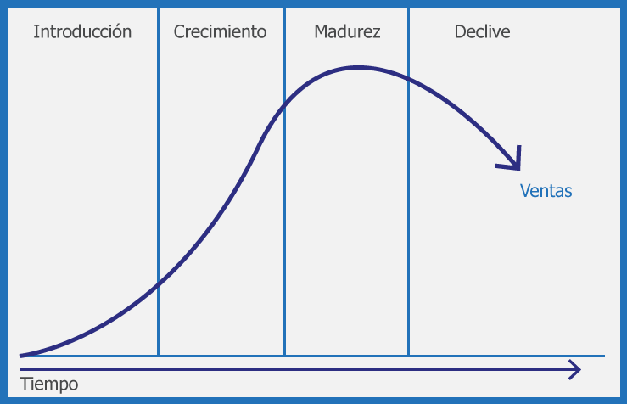

Ciclo de Vida del servicio

El servicio de los cursos online actualmente se encuentra en la fase de crecimiento, debido a que luego de la pandemia se popularizo en gran medida la tendencia que había a la educación online y hoy en día en redes sociales y en internet se pueden encontrar una gran variedad de cursos online y de autos empleados que venden sus propios cursos online, pero a la gran mayoría le falta el respaldo de una marca, un equipo o una correcta estrategia de marketing para alcanzar públicos mayores.

Por dicho motivo en esta etapa haremos un esfuerzo en la estrategia de promoción con el fin de obtener reconocimiento y una posición en el mercado.

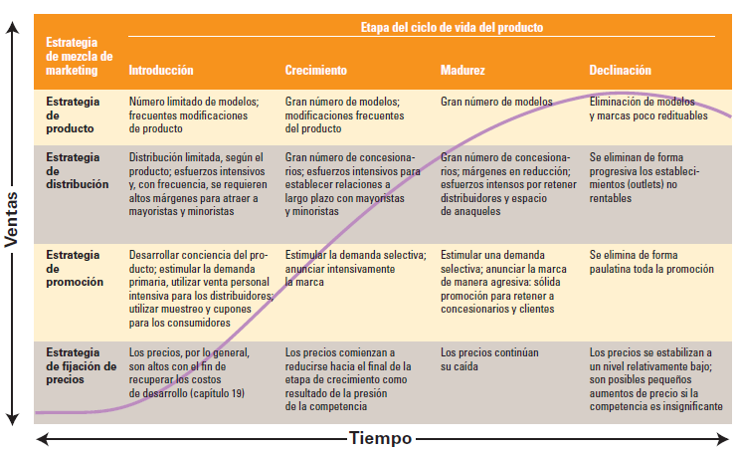

* + 1. **Marca**
       1. **Descripción general de la Marca**

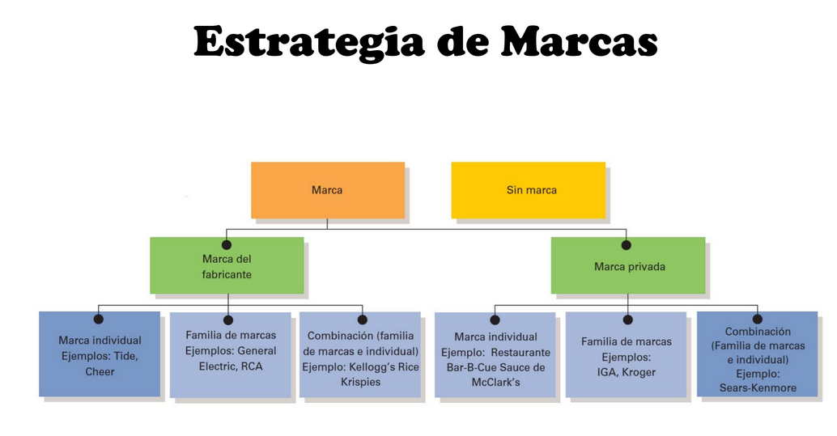

Luego de analizar el negocio lo más optimo a trabajar para la empresa seria trabajar la marca como marca del fabricante y específicamente como familia de marcas en donde voy a posicionar la marca de forma tal de que cada curso está respaldado por InnovativaLab

* + - 1. **Logotipo**
      2. **Registración de la Marca**

Actualmente ya tenemos la marca registrada en el INPI (Instituto Nacional de la propiedad Industrial)

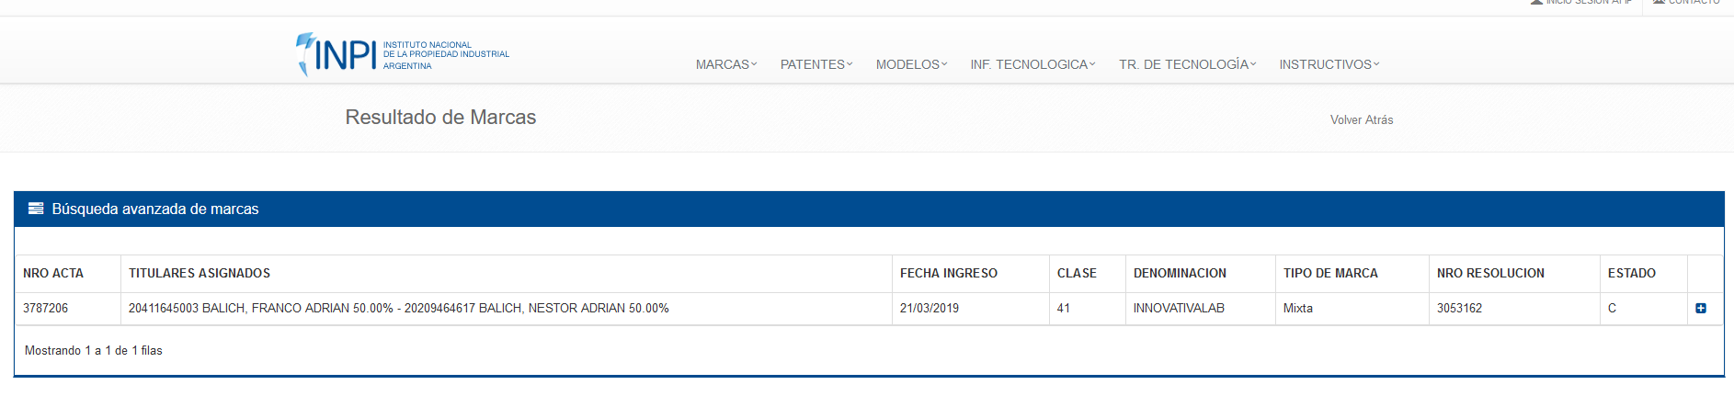

Captura obtenida de la consulta de la base de datos del INPI

* + - 1. **Registración de la Marca electrónica**

En cuestión de marca electrónica actualmente ya tenemos las principales redes sociales registradas, gmail y el dominio .com y .ar.

###### **Página web**

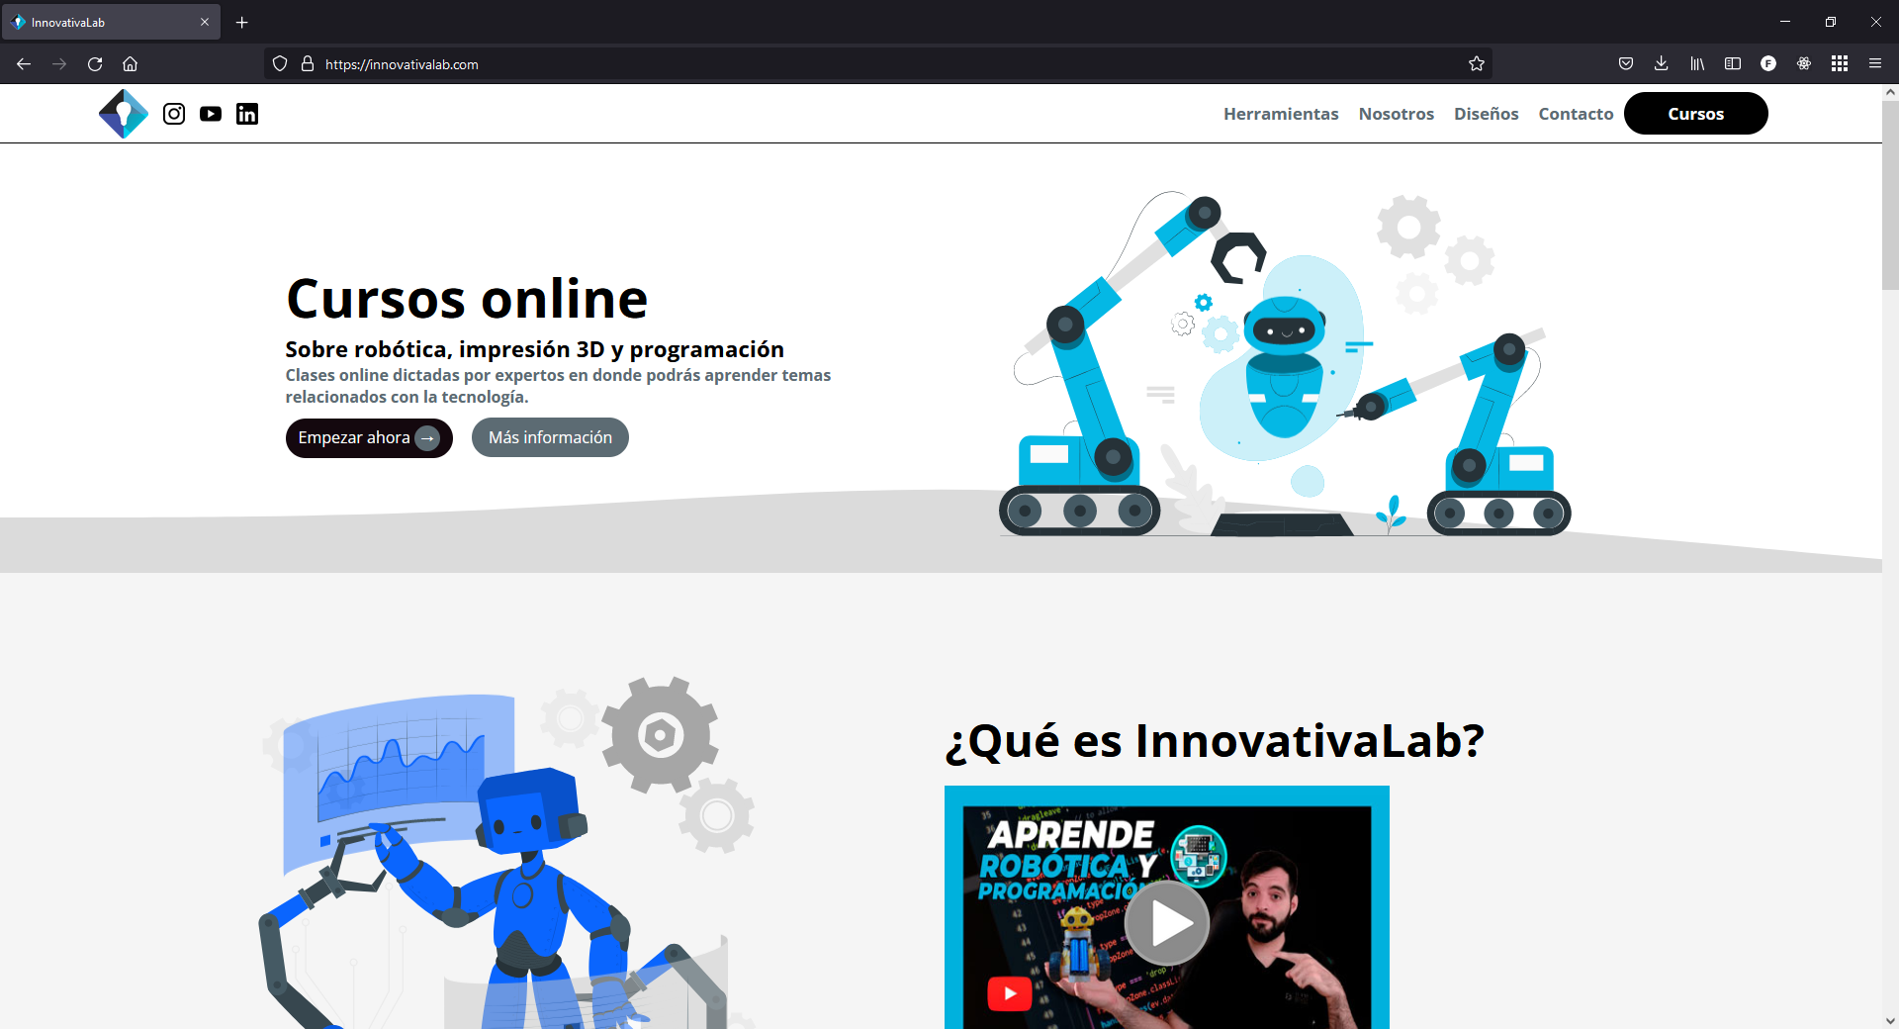

Actualmente

###### **Instagram**



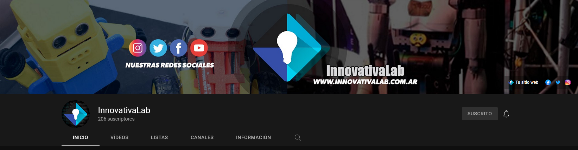

A

###### **Página de LinkedIn**

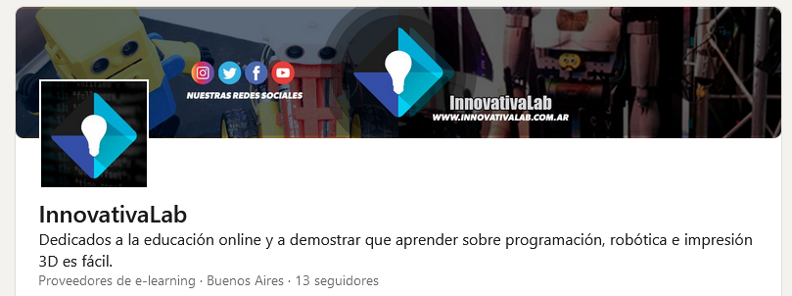

A

###### **Pagina de Facebook**



A

###### **Cuenta de Gmail**



A

###### **Cuenta de Twitter**

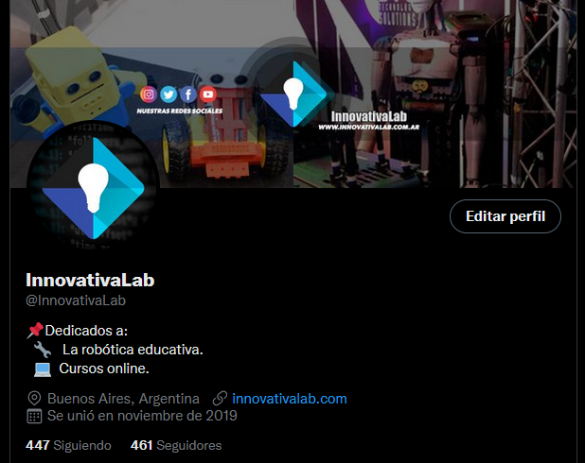

A

###### **Cuenta de TikTok**



a

* + - 1. **Garantías**

Garantía de 30 días y en caso de no cumplir con las expectativas le devolvemos todo su dinero.

* 1. **Estrategia de precios**
     1. **Análisis de precios**
        1. **Costos fijos**

|  |  |
| --- | --- |
| Costos Fijos |  |

* + - 1. **Costos variables**

Los costos variables representan los costos asociados al nivel de actividad que exista, si los negocios aumentan los costos variables aumentan.

|  |  |
| --- | --- |
| Costos Variables |  |

* + 1. **Análisis precio competencia**

|  |  |  |  |
| --- | --- | --- | --- |
| **Producto** | **C 1** | **C 2** | **3C** |
| **Relojes** | | | |
|  |  |  |  |
|  |  |  |  |
|  |  |  |  |
| **Pulseras** | | | |
|  |  |  |  |
|  |  |  |  |
| **Llaveros** | | | |
|  |  |  |  |
|  |  |  |  |
|  | | | |
|  |  |  |  |
|  |  |  |  |
|  | | | |
|  |  |  |  |

* + 1. **Análisis sensibilidad del cliente**
       1. **Efectos sensibilidad al precio**
          1. **Efecto precio de referencia**
          2. **Efecto de calidad-precio**
          3. **Efecto de beneficio final**
    2. **Estrategia de precio**
    3. **Lista de precios**

|  |  |
| --- | --- |
| **Producto** | **Precio** |
|  |  |
|  |  |
|  |  |
|  |  |
|  |  |
|  |  |
|  |  |
|  |  |
|  |  |
|  |  |

* 1. **Estrategia de promoción**
     1. **Mix de promoción**
        1. **Publicidad**
           1. **Publicidad Offline**
           2. **Publicidad Online**
        2. **Promoción de ventas**
           1. **Descuentos Iniciales**
        3. **Ventas personales**
        4. **RR PP**
        5. **A.I.D.A.**
  2. **Estrategia de distribución**
     1. **Canales**

Canal directo

* + 1. **Función de canales**

Función de transacción

* + 1. **Cuarto canal**

Se hará foco en las redes sociales y Facebook ads

* + 1. **Logística**

Por el sitio Web

1. **Organización requerida**
   1. **Estructura**
      1. **Organigrama**

La organización de la empresa estará conformada de la siguiente manera:

* Gerencia general:
* Gerencia IT:
  + Desarrollo:
  + Ciberseguridad:
  + Telecomunicaciones:
  + Soporte Técnico:
* Gerencia de Comunicaciones:
  + Community manager:
  + Content manager:
  + Administración de Anuncios:
  + Mail marketing:
* Gerencia Administrativa:
  + Recursos humanos:
  + Investigación:
  + Compras:
  + Contabilidad:
* Gerencia Comercial:
  + Ventas:
  + Postventas:
  + Supervisión de cursos:
* Sectores tercerizados:
  + Edición de videos:
  + Diseño gráfico:
  + Asesoría legal:
  + Asesoría técnica:

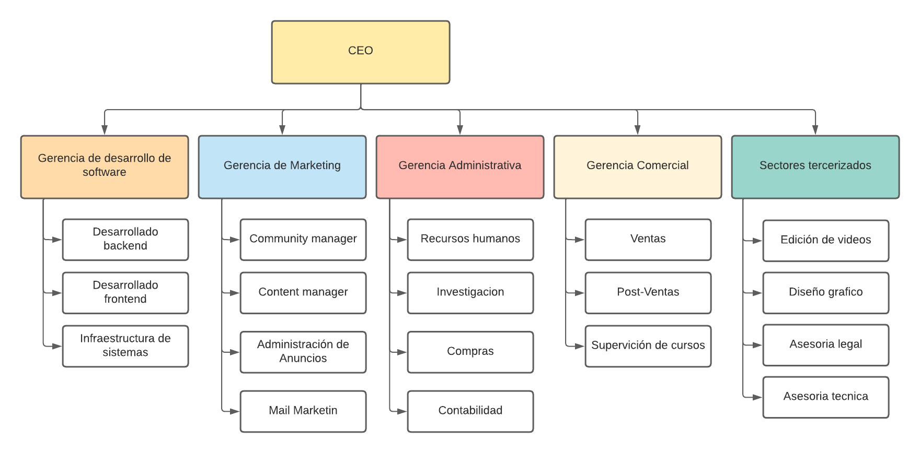

* 1. **Proceso de toma de decisiones**

El proceso de toma de decisiones será dividido en ocho etapas en donde se realizaran diferentes tareas las cuales son:

* Identificar la decisión:
* Reunir información:
* Identificar alternativas:
* Analizar:
* Elegir entre las alternativas:
* Aplicar solución:
* Revisar la decisión:
* Evaluar resultados:

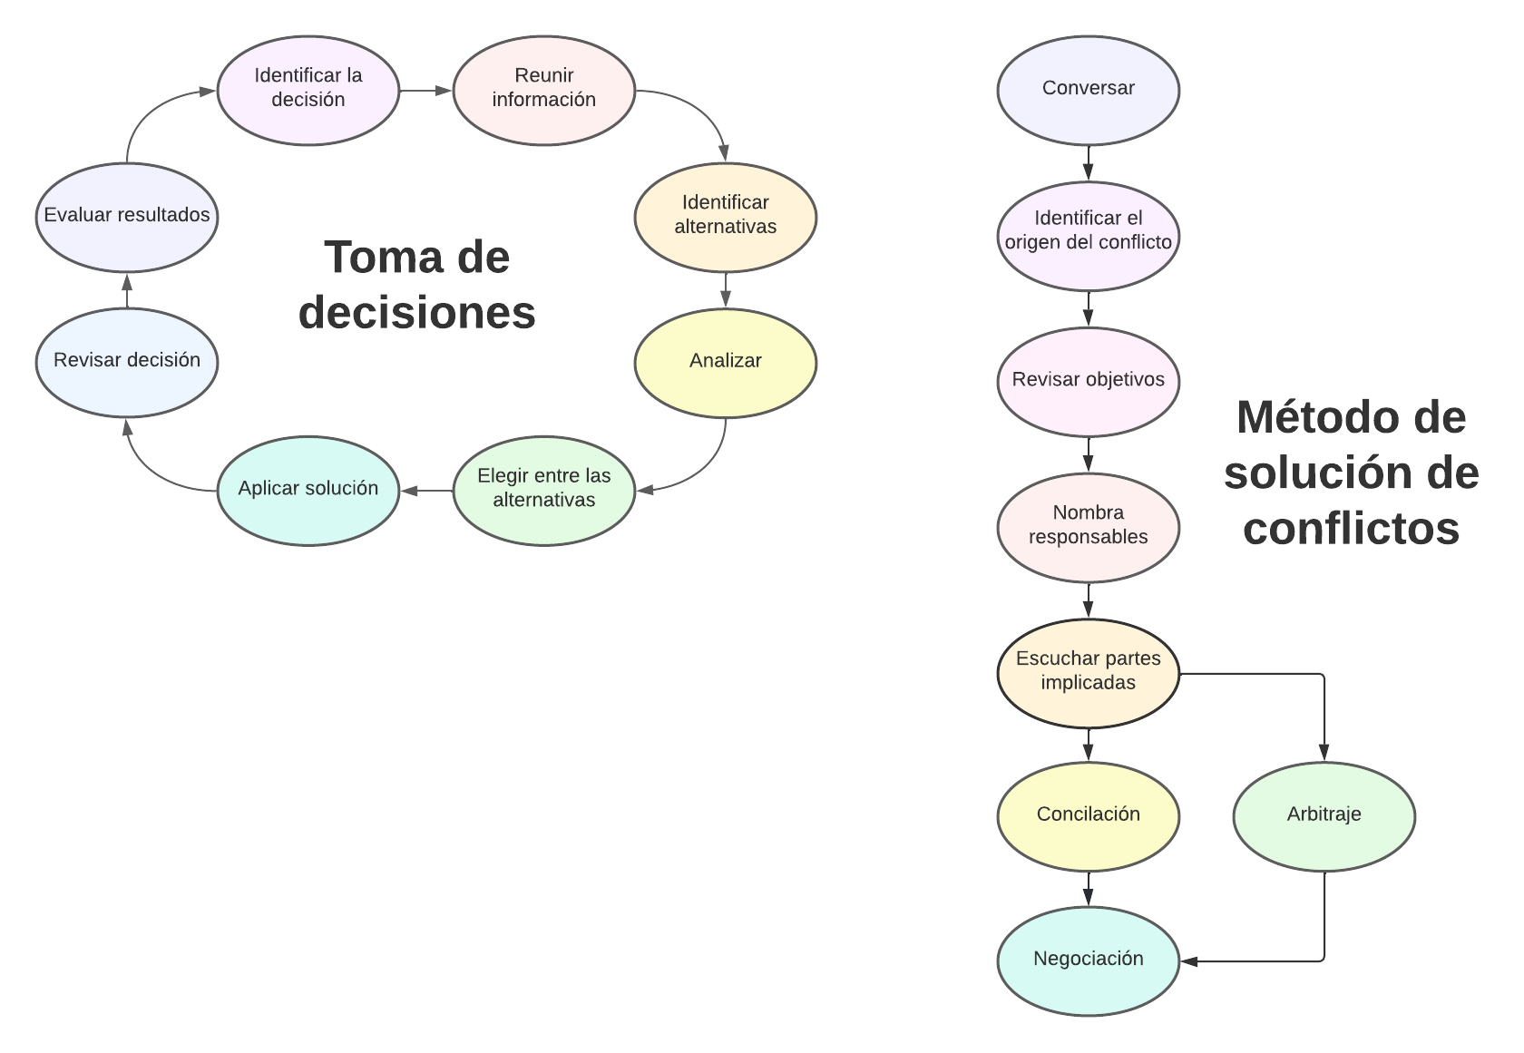

* 1. **Tratamiento de conflictos**

El método que se aplicará para la solución de conflictos se dividirá en ocho etapas las cuales son:

* Conversar:
* Identificar el origen del conflicto:
* Revisar objetivos:
* Nombrar responsables:
* Escuchar partes implicadas:
* Conciliación:
* Arbitraje:
* Negociación:



* 1. **Análisis de puestos**
     1. **Gerencia General**

|  |  |  |
| --- | --- | --- |
| **Nombre del puesto** | **Gerente General** | |
| **Descripción:** |  | |
| **Tareas:** |  | |
| **Perfil:** | **Experiencia en el puesto:** |  |
| **Conocimientos requeridos** |  |
| **Remuneración de mercado** |  | |

* + 1. **Gerencia de Administración**

|  |  |  |
| --- | --- | --- |
| **Nombre del puesto** | **Gerente de administración** | |
| **Descripción:** |  | |
| **Tareas:** |  | |
| **Perfil:** | **Experiencia en el puesto:** |  |
| **Conocimientos requeridos** |  |
| **Remuneración de mercado** |  | |

* + 1. **Gerencia Comercial**

|  |  |  |
| --- | --- | --- |
| **Nombre del puesto** | **Gerente comercial** | |
| **Descripción:** |  | |
| **Tareas:** |  | |
| **Perfil:** | **Experiencia en el puesto:** |  |
| **Conocimientos requeridos** |  |
| **Remuneración de mercado** |  | |

* + 1. **Gerencia de Producción**

|  |  |  |
| --- | --- | --- |
| **Nombre del puesto** | **Gerente de producción** | |
| **Descripción:** |  | |
| **Tareas:** |  | |
| **Perfil:** | **Experiencia en el puesto:** |  |
| **Conocimientos requeridos** |  |
| **Remuneración de mercado** |  | |

* + 1. **Gerencia de Marketing**

|  |  |  |
| --- | --- | --- |
| **Nombre del puesto** | **Gerente de marketing** | |
| **Descripción:** |  | |
| **Tareas:** |  | |
| **Perfil:** | **Experiencia en el puesto:** |  |
| **Conocimientos requeridos** |  |
| **Remuneración de mercado** |  | |

* + 1. **Gerencia de Tecnología**

|  |  |  |
| --- | --- | --- |
| **Nombre del puesto** | **Gerente de tecnología** | |
| **Descripción:** |  | |
| **Tareas:** |  | |
| **Perfil:** | **Experiencia en el puesto:** |  |
| **Conocimientos requeridos** |  |
| **Remuneración de mercado** |  | |

## **Anexo**

1. Early adopters: Es un cliente temprano de una compañía que le sirve a las empresas para testear su producto o servicio, ya que éstas obtienen una retroalimentación de el por parte del cliente y por su parte el cliente recibe un descuento.
2. <https://cincodias.elpais.com/cincodias/2021/04/22/opinion/1619083717_793145.html>
3. <https://blog.hotmart.com/es/mercado-de-cursos-online/>
4. <https://serviciosweb.afip.gob.ar/genericos/nomencladorActividades/index.aspx>
5. Infoproductos: Productos o servicios totalmente digitales que se pueden comerciar libremente por internet.
6. <https://www.indec.gob.ar/indec/web/Nivel4-Tema-2-21-131>
7. <https://es.quora.com/Es-rentable-vender-cursos-online>
8. <https://www.iadb.org/es/mejorandovidas/el-boom-del-aprendizaje-en-linea>
9. <https://www.marketsandresearch.biz/report/170869/global-massive-open-online-course-mooc-platforms-market-2021-by-company-regions-type-and-application-forecast-to-2026>
10. <https://www.marketsandresearch.biz/report/194476/global-online-courses-market-2021-by-company-regions-type-and-application-forecast-to-2026>
11. <https://go.inserver.es/blog/mercado-elearning-crecera-de-2019-a-2025>
12. <https://www.efe.com/efe/america/tecnologia/el-80-por-ciento-de-los-jovenes-en-104-paises-tienen-acceso-a-internet-segun-revelo-la-onu/20000036-3340329>
13. <https://alpi.org.ar/es/estadisticas-sobre-discapacidad/>
14. <https://www.clarin.com/sociedad/indec-sale-relevar-cuantas-personas-discapacidad-argentina_0_HkIXmgBhz.html>
15. <https://www.estadisticaciudad.gob.ar/eyc/publicaciones/situacion_jovenes_caba_2019/>
16. <https://www.infobae.com/educacion/2021/08/04/aprender-a-programar-desde-el-secundario-mucho-mas-que-una-salida-laboral/>
17. <https://www.future-processing.com/blog/how-many-developers-are-there-in-the-world-in-2019/>